**BÁO CÁO**

**ĐỀ TÀI NCKH SINH VIÊN**

**KHOA CÔNG NGHỆ THÔNG TIN**

**NGHIÊN CỨU** **XÂY DỰNG ỨNG DỤNG WEBGIS HỖ TRỢ VIỆC TÌM NHÀ TRỌ**

**HÀ NỘI 2023**

**BÁO CÁO**

**ĐỀ TÀI NCKH SINH VIÊN**

**NGHIÊN CỨU XÂY DỰNG ỨNG DỤNG WEBGIS HỠ TRỢ VIỆC TÌM NHÀ TRỌ**

|  |
| --- |
| **GIẢNG VIÊN HƯỚNG DẪN**  **TS NGUYỄN HOÀNG LONG**  [Bộ môn Tin học Trắc Địa] |

**HÀ NỘI 2023**

**SINH VIÊN THỰC HIÊN**

**BÙI QUÝ CƯỜNG – 2121050156**

[Lớp Công nghệ Thông tin Chất lượng cao A1 k66]

**NGUYỄN HOÀI NAM - 2121050849**

[Lớp Công nghệ Thông tin Chất lượng cao A1 k66]

**TRỊNH CÔNG SƠN - 2121050194**

[Lớp Công nghệ Thông tin Chất lượng cao A1 k66]

**TRẦN VĂN PHƯƠNG – 2121050295**

[Lớp Công nghệ Thông tin Chất lượng cao A1 k66]

**KIỀU DUY PHONG – 2121050584**

[Lớp Công nghệ Thông tin Chất lượng cao A1 k66]

# **LỜI CẢM ƠN**

Đầu tiên, nhóm nghiên cứu xin chân thành cảm ơn đến các thầy cô, giảng viên trường Đại Mỏ - Địa chất nói chung và khoa Công Nghệ Thông Tin nói riêng. Sau thời gian nghiên cứu được sự giúp đỡ quý báu của các thầy giáo, cô giáo nhóm nghiên cứu đã hoàn thành bài báo cáo nghiên cứu khoa học sinh viên. Hoàn thành báo cáo này, cho phép nhóm nghiên cứu được cảm ơn các thầy cô giáo trong khoa Công nghệ thông tin trường Đại học Mỏ - Địa chất đã giúp đỡ nhóm nghiên cứu hoàn thành bài báo cáo này.

Đặc biệt nhóm nghiên cứu gửi lời cảm ơn đặc biệt về sự hướng đẫn tận tình của thầy Nguyễn Hoàng Long đã tận tình hướng dẫn giúp đỡ , quan tâm, động viên, thông cảm, tạo điều kiện thuận lợi cho nhóm rất nhiều trong quá trình thực hiện đề tài. Tuy vậy, do thời gian có hạn, cũng như kinh nghiệm còn hạn chế của một sinh viên nên trong bài báo cáo nghiên cứu khoa học sinh viên này sẽ không tránh khỏi những thiếu sót, hạn chế nhất định. Vì vậy, nhóm nghiên cứu rất mong nhận được sự chỉ bảo, đóng góp ý kiến của các thầy cô cùng toàn thể các bạn để nhóm nghiên cứu có điều kiện bổ sung, nâng cao kiến thức của mình, phục vụ tốt hơn công tác thực tế sau này.

**Nhóm nghiên cứu đề tài xin gửi lời cảm ơn chân thành!**

**Hà Nội,** tháng 4 năm 2023

Nhóm sinh viên thực hiện

**Bùi Quý Cường**

**Nguyễn Hoài Nam**

**Kiều Duy Phong**

**Trần Văn Phương**

**Trịnh Công Sơn**

**MỤC LỤC**

LỜI CẢM ƠN 3

DANH MỤC CỤM TỪ VIẾT TẮT 7

DANH MỤC BẢNG BIỂU MẪU 8

DANH MỤC HÌNH ẢNH 9

THÔNG TIN KẾT QUẢ NGHIÊN CỨU 11

1. Thông tin chung 11

3. Tên đề tài: 11

4. Mục tiêu của đề tài: 11

5. Nội dung chính 11

MỞ ĐẦU 13

CHƯƠNG 1 16

TỔNG QUAN VỀ LĨNH VỰC NGHIÊN CỨU 16

1.1 Tổng quan về tình hình thực tế về phạm vị nghiên cứu 16

1.1.1 Lý do chọn đề tài 16

1.1.2 Đặc tả đề tài 17

1.1.3 Mục đính và động cơ 18

1.2 Tổng quan về ứng dụng Website 18

1.2.1 Khái niêm về ứng dụng Website 18

1.2.2 Cấu trúc cơ bản của một trang web 18

1.2.3 Lợi ích của ứng dụng Web 19

1.2.4 Giới thiệu về WebGis 20

1.3 Công nghệ và ngôn ngữ lập trình ứng dụng 22

1.3.1 Những công nghệ dùng để xây dựng ứng dựng website 22

1.3.1.1 Công nghệ để xây dựng phần font-end 22

**a)** **HTML** 22

**b)** **Bootstrap** 24

**c)** **JavaScript** 26

**1.3.1.2** **Công nghệ xây dựng back-end** 27

**a)** **Django** 27

**b)** **SQLlite** 29

**1.3.1.3** **Ứng dụng API** 30

1.3.2 Thư viện 31

**a)** **REST framework:** 31

1.4 Kết luận chương 1 33

CHƯƠNG 2 35

2.1 Phân tích bài toán 35

2.1.1 Mô tả bài toán 35

2.1.2 Các Actor và Use case trong hệ thống 36

2.1.3 Thiết kế Use Case 37

**2.1.3.1** **Use Case tổng quan đối với người tìm trọ** 37

**2.1.3.2** **Biều đồ use case tổng quan về chủ trọ** 37

2.1.4 Đặc tả Use case 38

**2.1.4.1** **Đăng nhập** 38

**2.1.4.2** **Tìm kiếm phòng trọ** 39

**a)** **Tìm kiếm theo tiêu chí** 39

**b)** **Tìm kiếm xung quanh một vị trí(dự kiến)** 39

**2.1.4.3** **Quản lí đăng tin** 40

**b)** **Đăng tin** 40

**c)** **Chỉnh sửa tin đăng** 41

**d)** **Xóa tin đăng** 42

**e)** **Xem danh sách tin đăng** 42

2.1.5 Thiết kế Activity Diagram 43

**2.1.5.1** **Sơ đồ chính** 43

**2.1.5.2** **Đăng nhập** 44

**2.1.5.3** **Tìm kiếm phòng trọ** 45

**a)** **Tìm kiếm theo tiêu chí** 45

**b)** **Tìm kiếm theo xung quanh vị trí** 46

**2.1.5.4** **Quản lý đăng tin** 47

**a)** **Đăng tin** 47

**c)** **Xem danh sách tin đăng** 49

2.2 Quy trình xây dựng Website quản lý coongg việc dự trên mô hình MVC (Model- View- Contrel) 50

2.2.1 Thiết kế cơ sở dữ liệu 51

2.2.2 Xây dựng phần ứng dụng Web (View) 57

2.2.3 Xây dựng mô hình (Model) 57

2.2.4 Xây dựng bộ điều khiển(Controller) 57

2.3 Kết luận chương 2 58

CHƯƠNG 3 59

XÂY DỰNG WEBSITE HỖ TRỢ TÌM KIẾM NHÀ TRỌ 59

3.1 Xây dựng cấu trúc thư mục của ứng dụng 59

3.2 Xây dựng cơ cơ sở dữ liệu 60

3.3 Thiết kế MVC 61

3.3.1 Thiết kế Models 62

3.3.2 Thiết kế giao diện Web – View 63

3.3.2.1 Giao diện tổng quan 63

a. Giao diện tổng quan người dùng 63

b. Giao diện tổng quan admin 67

3.3.3 Thiết kế Controller 69

3.4 Kết luận chương 3 71

DANH MỤC TÀI LIỆU THAM KHẢO 72

# **DANH MỤC CỤM TỪ VIẾT TẮT**

|  |  |
| --- | --- |
| **HTML** | **Hypertext Markup Language** |
| **CSS** | **Cascading Style Sheet Language** |
| **MVT** | **Model-View-Template** |
| **ORM** | **Object-Relational Mapping** |
| **DRF** | **Django REST framework** |
| **MVC** | **Model- View- Control** |

# **DANH MỤC BẢNG BIỂU MẪU**

Bảng 1. 1 Thông tin chung 10

Bảng 2. 2:Xác định Actor 31

Bảng 2. 1:Use case trong hệ thống 31

Bảng 2. 6 Tổng quan cơ sở dữ liệu 49

Bảng 2. 7 Bảng hosue_types 50

Bảng 2. 8 Bảng provinces 50

Bảng 2. 9 Bảng districts 50

Bảng 2. 10 Bảng wards 50

Bảng 2. 11 houses_for_rent 52

Bảng 2. 12 Bảng images 52

# **DANH MỤC HÌNH ẢNH**

Hình ảnh 1. 1 Hệ thống WebGis 20

Hình ảnh 1. 2 Tổng quan về WEBGIS và mộ số ứng dụng webgis 21

Hình ảnh 1. 3 HTML 23

Hình ảnh 1. 4 CSS 24

Hình ảnh 1. 5 Bootstrap 25

Hình ảnh 1. 6 Javascript 27

Hình ảnh 1. 7 Django 29

Hình ảnh 1. 8 API 30

Hình ảnh 1. 9 Django REST Frameword 32

Hình ảnh 1. 10 Django Froms 33

Hình 2. 1: Mô tả bài toán 33

Hình 2. 2 Phương hướng giải quyết 34

Hình 2. 3 Use case tổng quan 36

Hình 2. 4 : Use case tìm kiếm phòng trọ 36

Hình 2. 5: Usecase Quản lý đăng tin 37

Hình 2. 6: Sơ đồ chính 43

Hình 2. 7: Thiết kế đăng nhập 44

Hình 2. 8: Tìm kiếm theo tiêu chí 45

Hình 2. 9: Tìm kiếm theo vị trí xung quanh 46

Hình 2. 10 Quy trình đăng tin 47

Hình 2. 11: Chỉnh sửa đăng tin 48

Hình 2. 12: Xem danh sách đăng tin 49

Hình 2. 13: Mô hình MVC 50

Hình 3. 1 Cấu trúc thư mục của dự án 57

Hình 3. 2 Cấu truc thư mục DjangoApp 58

Hình 3. 3: Cấu trúc thư mục DjangoProject 58

Hình 3. 4: Tổng quan về cơ sở dữ liệu 59

Hình 3. 5 Các Class Models của dự án 60

Hình 3. 6: Câu lệnh tạo file migrate 60

Hình 3. 7: Câu lệnh để Django xử lý file migration 60

Hình 3. 8 : Cấu trúc thư mục templates 61

Hình 3. 9 Giao diện trang chủ 62

Hình 3. 10 Giao diện hiển thị thông tin bài đăng cho thuê nhà trọ, phòng trọ 62

Hình 3. 11 Giao diện hiển thị thông tin bài đăng cho thuê nhà trọ, phòng trọ 63

Hình 3. 14 Giao diện chính trang dịch vụ 63

Hình 3. 15 Đánh giá của khách hàng 64

Hình 3. 16 Danh mục phòng trọ tiêu chuẩn 64

Hình 3. 17 Thông tin liên hệ 65

Hình 3. 12 Giao diện chức năng quản lý bài đăng cho thuê phòng trọ, nhà trọ 65

Hình 3. 13 Biểu mẫu điền thông tin về nhà trọ, phòng trọ cho thuê 66

Hình 3. 18 Các hàm Controller của dự án 67

Hình 3. 19: Hàm Controller thực hiện hiển thị dữ liệu trong database và URL trỏ vào hàm đó 67

Hình 3. 20.Hàm Controller thực hiện hiển thị dữ liệu trong database và URL trỏ vào hàm đó 68

# **THÔNG TIN KẾT QUẢ NGHIÊN CỨU**

1. **Thông tin chung**

Tên đề tài: NGHIÊN CỨU XÂY DỰNG ỨNG DỤNG WEBGIS HỖ TRỢ VIỆC TÌM NHÀ TRỌ

Sinh viên thực hiện

|  |  |  |  |  |  |  |
| --- | --- | --- | --- | --- | --- | --- |
| **STT** | **Họ và tên** | **Lớp** | **Khoa** | **Số ĐT** | **Địa chỉ email** | **Ghi chú**  (Nhóm trưởng/  Thành viên) |
| 1 | Bùi Quý Cường | DCCTCLC66A1 | CNTT | 0967300023 | 2121050156@ student.humg.edu.vn | Nhóm Trưởng |
| 2 | Nguyễn Hoài Nam | DCCTCLC66A1 | CNTT | 0839675906 | 2121050849@ student.humg.edu.vn | Thành viên |
| 3 | Kiều Duy Phong | DCCTCLC66A1 | CNTT | 0973592905 | 2121050584@ student.humg.edu.vn | Thành viên |
| 4 | Trần Văn Phương | DCCTCLC66A1 | CNTT | 0945195287 | 2121050295@ student.humg.edu.vn | Thành viên |
| 5 | Trịnh Công Sơn | DCCTCLC66A1 | CNTT | 0328510096 | 2121050194@ student.humg.edu.vn | Thành viên |

Bảng 1. 1 Thông tin chung

Thời gian thực hiện: năm 2022-2023

1. **Cán bộ hướng dẫn:** TS. Nguyễn Hoàng Long
2. **Tên đề tài:**

Nghiên cứu xây dựng ứng dụng webGIS hỗ trợ việc tìm nhà trọ

1. **Mục tiêu của đề tài:**

Xây dựng ứng dụng webGIS hỗ trợ việc tìm nhà trọ

1. **Nội dung chính**

* Tìm hiểu được về tình trạng đi tìm nhà trọ của những người lao động, những sinh viên Đại học, nhưng người đi làm ăn xa nhà trên địa bàn Thành phố Hà Nội, Thành phố Hồ Chí Minh và những vấn đề đặt ra cần giải quyết để đáp ứng được yêu cầu quản lý trong thời điểm hiện tại
* Tìm hiểu cách xây dựng một website hỗ trợ việc tìm nhà trọ
* Xây dựng ứng dụng quả lý hỗ trợ việc hỗ trợ tìm nhà trọ cho nhưng người có nhu cầu trên địa bàn Thành phố Hà Nội, Thành phố Hồ Chí Minh,..

1. **Kết quả đạt được:** xây dựng thành công ứng dụng webGIS hỗ trợ việc tìm nhà trọ

# **MỞ ĐẦU**

Hàng năm có rất nhiều sinh viên nhập học mà đa số sinh viên là người vùng khác, ngoại thành đổ về thành phố, không chỉ có sinh viên mà còn có nhiều người cũng rời quê nha để tới các thành phố lớn để làm việc mưu sinh. Đối với những thành phố lớn, đặc biệt là thành phố Hồ Chí Minh, Hà Nội là 2 thành phố lớn về thì nhu cầu về nhà trọ cho nhưng người có nhu cầu đặc biệt là đối vơi sinh viên nhu cầu này rất cao.

Việc tìm trọ đối với sinh viên vẫn đang là một vấn đề nan giải, đối với một sinh viên không chỉ là khó khăn mà nó còn là thách thức đối với việc tìm trọ. Còn đối với người cho thuê, họ cũng khó có thể tiếp cận với những người đi thuê với các cách tiếp thị truyền thống.

Để giúp đỡ sinh viên mới nhập trường, hội sinh viên ở các trường cũng đã có những chương trình hỗ trợ tìm nhà trọ trong các chương trình này chỉ kéo dài trong những ngày nhập trường nên số phòng cung cấp được cho tân sinh viên là không nhiều, hiệu quả chưa cao. Khi không thể tìm được phòng trọ, các sinh viên buộc phải tìm đến các trung tâm môi giới. Thế nhưng chi phí cho lựa chọn này là cao và độ tin cậy thì rất thấp.

Khi tìm kiếm phòng trọ người đi thuê luôn suy nghĩ rất nhiều về những vấn đề về giá thuê, điều kiện, vị trí của phòng trọ có thuận lợi với nhu cầu của bản thân không. Vậy làm thế nào để giải quyết những vấn đề này?

Để giải quyết được vấn đề này, ý tưởng về một website tìm nhà trọ đã được ra đời với hi vọng sẽ giúp những người đi thuê giảm thiểu những suy nghĩ, khó khăn trong quá trình đi thuê phòng trọ. Đồng thời cũng giúp người cho thuê dễ dàng giới thiệu phòng trọ của họ dễ dàng hơn.

Để giải quyết được vấn đề này, nhóm nghiên cứu muốn xây dựng thành công “ Ứng dụng webGis hỗ trợ tìm trọ”. Hi vọng có thể giải quyết một vấn đề nào đó cho các bạn sinh viên.

Nếu phòng trọ vừa tìm được chưa vừa ý ,khách hàng có thể tiếp tục lựa chọn một phòng khác tiếp theo với mức chi phí giảm dần cho tới khi tìm được một căn phòng vừa ý.

Nhận thấy được nhu cầu tìm trọ qua qua các ứng dụng Website hoặc ứng dụng phần mềm… Để đáp ứng với thời chúng ta cần xây dựng được ứng dụng hỗ trợ việc tìm nhà trọ. Ứng dụng quản lý sẽ phục vụ tất cả mọi người trong quá trình giúp thuận tiện trong việc tìm kiếm những nguồn thông tin chính thông, chính xác giảm bớt chi phí, lỗi lo khi không có chỗ để ở.

Hiện tại có rất nhiều người cần tìm trọ, tìm nơi để ở mà việc đó trở nên khá khó khăn, thậm chí nhiều người còn bị lừa, nhiều người phải thông qua mô giới, nhiều người có thể tìm trọ qua các nền tảng facebook, zalo, google, … nó chỉ có thể đáp ứng được trong một số trường hợp, chưa được đa dạng, thậm chí còn có nhiều nguồn thông tin chưa chính xác khiến nhiều người bị lừa, bị dụ dỗ đến những cho ở không đúng nhu cầu, hơn thế nữa vấn đề sinh viên, người đi làm quá lớn nó cũng là lúc khiến những chủ trọ tăng giá vòn vọt dẫn đến nhiều người không có chỗ để đến. Nhận thấy được những mặt ảnh hưởng to lớn của việc tìm trọ.

Từ đó nhóm nghiên cứu đã chọn đề tài: **“Nghiên cứu xây dựng ứng dụng WebGis hỗ trợ việc tìm nhà cho những người có nhu cầu tìm trọ, đặc biệt là hướng đến những sinh viên”**

Báo cáo được bố cục 5 phần như sau:

**Mở đầu:** Tóm tắt về quá trình hình thành bài toán ứng dụng WebGis hỗ trợ việc tìm trọ

**Chương 1:** Tổng quan về lĩnh vực nghiên cứu.

Trình bày lý do chọn đề tài, tính cấp thiết và ý nghĩa thực tiễn ứng dụng của đề tài. Ở chương này nhóm nghiên cứu sẽ giới thiệu về tổng quan tình hình thực tế về việc tìm kiếm trọ đang là vấn đề nan giải đặc biệt là đối với sinh viên. Phần cuối của chương sẽ giới thiệu về các công nghệ được sử dụng để xây dựng ứng dụng Website quản lý công việc.

**Chương 2:** Phân tích thiết kế hệ thống ứng dụng Website hỗ trợ việc tìm nhà trọ

Ở chương này nhóm nghiên cứu bắt đầu bằng việc phần tích bài toán và các chức năng cần thiết của ứng dụng quản lý công việc. Trong phần tiếp theo, báo cáo trình bày quy trình xây dựng một ứng dụng Website được xây dựng dựa trên các lý thuyết được trình bày ở chương 1.

**Chương 3:** Xây dựng ứng dụng Website hỗ trợ việc tìm nhà trọ

Trình bày chi tiết các công việc, thao tác cần thực hiện để xây dựng ứng dụng và kết quả của nghiên cứu.

**Kết luận:** Trình bày các kết quả chính đã đạt được trong quá trình xây dựng ứng dụng Website và hướng phát triển trong thời gian sắp tới của đề tài.

# **CHƯƠNG 1**

# **TỔNG QUAN VỀ LĨNH VỰC NGHIÊN CỨU**

1. **Tổng quan về tình hình thực tế về phạm vị nghiên cứu**
2. **Lý do chọn đề tài**

Như chúng ta đã biết, hiện nay đất nước chúng ta đang bước vào giai đoạn bùng nổ thông tin, tiến vào một kỉ nguyên thông tin, kỉ nguyên của công nghệ. Và một trong những công cụ giúp chúng ta tiến xa và nhanh hơn trong công cuộc này đó chính là Internet. Cùng với sự ra đời của Internet là hang loạt các dịch vụ như vui chơi, giải trí, các trang thông tin, báo điện tử v.v… cũng ra đời theo giúp cho việc cập nhật thông tin chở nên nhanh chóng, chính xác và thuận tiện.

Bên cạnh đó cũng không thể không kể đến sự ra đời của lĩnh vực thương mại điện tử- một lĩnh vực mà thế giới đã được tiếp cận từ lâu nhưng vẫn còn là khá mới mẻ đối với nước ta. Nó giúp cho chúng ta có thể dễ dàng , thuận tiện và nhanh chóng trong việc mua bán, trao đổi hàng hóa mà không phải mất nhiều thời gian cũng như công sức. Do đó, trong thời gian tới, xu hướng tiêu dùng online qua các thương mại điện tử sẽ dần được phát triển và trở nên phổ biến hơn, giúp cho chúng ta có nhiều phương án lựa chọn hơn trong việc giao dịch, buôn bán và trao đổi

Về vấn đề nhà trọ cho sinh viên. Hiện nay, số lượng sinh viên hàng năm đang tăng nhanh, chỉ tiêu tuyển sinh của các trường đại học và cao đẳng ngày một tăng, số lượng những trường đại học và cao đẳng mới cũng góp phần làm gia tăng thêm số lượng sinh viên hàng năm. Trong số sinh viên nhập học thì số lượng sinh viên ngoại tỉnh là chiếm đa số, do đó nhu cầu về nhà trọ cho sinh viên ngoại tỉnh cũng ngày một tăng cao và dần trở thành vấn đề bức thiết hiện nay.

Trong khi nhu cầu về nhà trọ không ngừng tăng thì khả năng đáp ứng của các trung tâm môi giới chưa đáp ứng được nhu cầu. Vì vậy chúng tôi quyết định đầu tư xây dựng thương mại điện tử phục vụ nhu cầu của khách hàng

Đối với những thành phố lớn thì nhu cầu nhà trọ cho dân nhập cư, công nhân và sinh viên của các trường đại học - cao đẳng rất cao. Với nhu cầu to lớn như vậy nhưng trước đây mọi người tìm nhà trọ chủ yếu qua cách hỏi trực tiếp, còn việc đưa thông tin nhà trọ của mình chỉ bằng cách treo bảng trước cửa nhà, những cách như vậy làm cho người ngoại tỉnh gặp nhiều khó khăn vì không biết rõ đường dễ bị chủ nhà trọ nâng giá, còn với chủ nhà trọ cho thuê với giá tốt nhưng vị trí không thuận lợi thì khó cạnh tranh. Vậy làm cách nào để người cần thuê gặp được chủ nhà một cách cách dễ dàng và thuê được căn nhà ưng ý nhất? Hiện nay, nhu cầu tìm kiếm thông tin trên internet đã trở nên rất phổ biến. Chính vì thế, đề tài của chúng tôi chọn là thiết kế một website tìm kiếm nhà trọ để giúp cho người cần thuê dễ dàng hơn trong việc thuê nhà.

Lý do chúng tôi thực hiện đồ án trên giao diện weGis vì weGis có thể hoạt động ở mọi nền tảng một cách dễ dàng, ở bất kì đâu, bất kì thời điểm chỉ cần bạn có máy tính hoặc smartphone hoặc bất cứ thiết bị nào có thể kết nối internet là có thể truy cập website và tìm kiếm phòng trọ.

1. **Đặc tả đề tài**

Nếu người dùng là khách – người chưa đăng nhập vào website thì bạn chỉ có thể tìm kiếm thông tin phòng trọ. Khách sẽ có nhiều tính năng hơn khi đăng nhập vào website – gọi là thành viên.

Thành viên có thể là chủ nhà hoặc người đi thuê. Nếu là chủ nhà, khi họ muốn cho thuê phòng trọ thì họ cần đăng một tin trên website, trong tin đăng sẽ bao gồm các thông tin liên quan tới phòng trọ như hình ảnh, địa chỉ, tiền điện, tiền nước, internet, nhà vệ sinh, máy lạnh, gác lửng, tình trạng phòng (còn hay hết phòng). Khi thông tin phòng trọ thay đổi chủ nhà có thể thay đổi các thông tin trên trên website, hoặc nếu hết phòng, chủ nhà cập nhật lại tình trạng là hết phòng. Nếu chủ nhà không muốn thông tin phòng trọ hiện trên website nữa, họ có thể xóa nó đi.

Nếu là người đi thuê, họ cần thông tin về phòng trọ, họ có thể tìm kiếm các tin đã được chủ nhà trọ đăng trên website. Họ có thể tìm kiếm dựa theo các tiêu chí như quận, giá tiền, bán kính n mét xung quanh. Về phía kiểm duyệt viên của website, họ sẽ phải xem xét nội dung các tin đăng do chủ nhà đăng lên. Nếu tin đăng có nội dung hay thông tin không hợp lệ thì kiểm duyệt viên sẽ không duyệt và nó sẽ không được hiển thị lên website, ngược lại nếu hợp lệ tin đăng sẽ được duyệt và hiển thị lên website. Nếu kiểm duyệt viên thấy tin đăng đã được duyệt có vấn đề về thông tin, họ có thể khóa tin đăng đó, nó sẽ không được hiển thị trên website nữa. Kiểm duyệt viên còn có thể xem được timeline của hệ thống.

1. **Mục đính và động cơ**

Mục đích: Nhằm mang lại thu nhập, kinh nghiệm kinh doanh, làm giàu cho bản thân, đồng thời góp phần giúp đỡ sinh viên ngoại tỉnh trong việc tìm nhà trọ.

Động cơ: Xuất phát từ mong muốn áp dụng những kiến thức đã học trong trường vào thực tế đời sống và thử sức trên thương trường.

* 1. **Tổng quan về ứng dụng Website**

### 1.2.1 Khái niêm về ứng dụng Website

Về mặt kỹ thuật có thể giải thích các ứng dụng Web truy vấn máy chủ chứa nội dung và tạo tài liệu Web động để phục vụ yêu cầu của máy khách (người sử dụng website). Tài liệu được tạo trong kiểu định dạng tiêu chuẩn (như HTML, XHTML) hỗ trợ trên tất cả mọi trình duyệt.

Dưới góc độ chức năng, ứng dụng Web là các chương trình máy tính cho phép người dùng Website đăng nhập, truy cập vào/ra dữ liệu qua mạng Internet trên trình bất kỳ trình duyệt Web nào của họ. Dữ liệu sẽ được gửi tới người dùng trong trình duyệt theo kiểu thông tin động từ ứng dụng Web qua một Web Server.

Một điều đáng kể đó là trong quá trình xây dựng và duy trì các ứng dụng Web là chứng có thể hoạt động mà không cần quan tâm đến hệ điều hành hay trình duyệt được sử dụng trên thiết bị của người dùng. Ứng dụng Web được triển khai ở bất cứ nơi nào có Internet, không mất phí tổn, và hầu hết hông đòi hỏi yêu cầu cài đặt cho người dùng cuối

* + 1. **Cấu trúc cơ bản của một trang web**

Cấu trúc của một ứng dụng web bao gồm 3 phần chính: front-end, back-end và database.

* Front-end: Đây là phần giao diện người dùng, thường được viết bằng HTML, CSS và JavaScript. Trang web sử dụng font chữ, hình ảnh và các tài nguyên khác để hiển thị trên trình duyệt web. Các font chữ thường được sử dụng trên web được tải từ một tập tin font hoặc từ một nhà cung cấp dịch vụ web font như Google Fonts hoặc Typekit.
* Back-end: Đây là phần của ứng dụng web chịu trách nhiệm xử lý các yêu cầu từ phía người dùng và truy xuất và cập nhật dữ liệu trong database. Back-end thường được viết bằng các ngôn ngữ lập trình như PHP, Python hoặc Ruby. Nó cung cấp các API để front-end có thể giao tiếp với database và lấy dữ liệu.
* Database: Đây là nơi lưu trữ dữ liệu của ứng dụng web. Database thường được quản lý bởi một hệ quản trị cơ sở dữ liệu (DBMS) như MySQL, MongoDB hoặc PostgreSQL. Back-end sử dụng các truy vấn để truy xuất và cập nhật dữ liệu trong database.

**Kết lại vấn đề**, cấu trúc của một ứng dụng web bao gồm front-end để hiển thị giao diện người dùng, back-end để xử lý các yêu cầu và truy xuất dữ liệu từ database, và database để lưu trữ dữ liệu của ứng dụng.

* + 1. **Lợi ích của ứng dụng Web**

Việc xây dựng ứng dụng trên nền web sẽ mang lại nhiều lợi ích được thể hiện qua

*Dễ dàng truy cập*: Vì ứng dụng web có thể được truy cập từ bất kỳ thiết bị nào có kết nối internet và trình duyệt web, người dùng có thể truy cập vào nó từ bất kỳ đâu, bất kỳ lúc nào. Không cần phải cài đặt phần mềm hay ứng dụng đặc biệt nào trên máy tính của người dùng, điều này giúp tiết kiệm thời gian và giảm sự cố hỏng hóc.

*Tiết kiệm chi phí*: Do không cần phải đầu tư vào phần cứng hay phần mềm đặc biệt, ứng dụng web thường rẻ hơn so với các ứng dụng khác. Ngoài ra, việc phát triển và duy trì một ứng dụng web cũng thường ít tốn kém hơn so với các ứng dụng khác.

*Dễ dàng cập nhật và bảo trì*: Vì ứng dụng web đang chạy trên máy chủ từ xa, các cập nhật và bảo trì có thể được thực hiện dễ dàng và nhanh chóng mà không ảnh hưởng đến người dùng cuối. Điều này giúp đảm bảo rằng ứng dụng luôn hoạt động tốt và đáp ứng được nhu cầu của người dùng.

*Tính đa nền tảng*: Vì ứng dụng web có thể chạy trên nhiều nền tảng khác nhau, bao gồm máy tính, điện thoại di động và máy tính bảng, người dùng có thể truy cập vào nó từ bất kỳ thiết bị nào mà họ muốn.

*Tính mở rộng*: Ứng dụng web có thể được mở rộng để phục vụ hàng ngàn người dùng cùng lúc mà không cần phải thay đổi cấu trúc của nó. Điều này giúp cho doanh nghiệp hoặc tổ chức có thể mở rộng quy mô hoạt động của họ mà không cần phải lo lắng về vấn đề tài nguyên và chi phí phát triển.

*Tính tương thích*: Ứng dụng web được thiết kế để hoạt động trên nhiều trình duyệt web khác nhau, do đó ứng dụng web có khả năng tương thích với nhiều trình duyệt web khác nhau mà không cần thực hiện các điều chỉnh đặc biệt. Người dùng có thể sử dụng bất kỳ trình duyệt web nào mà họ thích để truy cập vào ứng dụng web mà không gặp vấn đề về tương thích. Điều này giúp cho ứng dụng web có thể đáp ứng nhu cầu của một lượng lớn người dùng, bất kể họ sử dụng trình duyệt web nào.

* + 1. **Giới thiệu về WebGis**

WebGIS là một giải pháp client – server cho phép quản lý, phân tích, cập nhật, phân phối thông tin bản đồ và GIS trên mạng Internet, giảm thiểu chi phí đầu tư phần mềm, phần cứng cho người dùng cuối; giao diện thân thiện, đơn giản phù hợp với nhiều người dùng.

WebGIS thích hợp với các cơ sở dữ liệu bản đồ, GIS từ rất bé cho đến rất lớn, có khả năng tuỳ biến cao, phù hợp với nhiều loại hình tổ chức.

WebGIS có tiềm năng lớn trong công việc làm cho thông tin địa lý trở nên hữu dụng và sẵn sàng tới số lượng lớn người sử dụng trên thế giới. Với việc sử dụng bản đồ trực tuyến, giải pháp này sẽ giúp khách hàng có thể cập nhật dữ liệu lên bản đồ để phục vụ cho



Hình ảnh 1. 1 Hệ thống WebGis

WebGIS là xu hướng phố biến thông tin mạnh mẽ trên Internet không chỉ dưới góc độ thông tin thuộc tính thuần túy mà nó kết hợp được với thông tin không gian hữu ích cho người sử dụng. WebGIS được xem là một hệ thống thông tin địa lý được phân bố qua các môi trường mạng máy tính để tích hợp, phân phối và truyền tải thông tin địa lý trực tuyến thông qua Internet. Người dùng Internet có thể truy cập đến các ứng dụng của GIS mà không phải mua phần mềm. Ngoài ra, WebGIS còn cho phép thêm các chức năng của GIS trong các ứng dụng về quản lý, tra cứu thông tin…của giao thông, du lịch, hành chính, nông nghiệp, môi trường, v.v.

* + 1. **Tổng quan về WebGis**

Cùng với sự bùng nổ về công nghệ Internet, GIS cũng đã phát triển công nghệ cho phép chia sẻ thông tin thông qua Internet bằng cách kết hợp GIS và Web để tạo thành WebGIS.

Công nghệ GIS trên nền Web (hay còn gọi là WebGIS) là hệ thống thông tin địa lý phân tán trên một mạng các máy tính để tích hợp, trao đổi các thông tin địa lý trên mạng Internet. WebGIS có tiềm năng lớn trong công việc làm cho thông tin địa lý trở nên hữu dụng và sẵn sàng tới số lượng lớn người sử dụng trên thế giới. Với việc sử dụng bản đồ trực tuyến, giải pháp này sẽ giúp khách hàng có thể cập nhật dữ liệu lên bản đồ để phục vụ cho mục đích quản lý.

Hình ảnh 1. 2 Tổng quan về WEBGIS và mộ số ứng dụng webgis

Hiện nay, có rất nhiều giải pháp bản đồ trực tuyến được các nhà phát triển đưa ra như Mapbender, MapBuilder, MapGuide Open Source, MapServer, OpenLayers, Geoserver chúng đều là các phần mềm mã nguồn mở hỗ trợ xây dựng các ứng dụng về bản đồ trên nền web. Nếu kết hợp xây dựng WebGIS trên phần mềm mã nguồn mở thì sẽ có được các lợi ích mà phần mềm mã nguồn mở mang lại như chi phí đầu tư về phần mềm giảm, tận dụng được các thành quả ý tưởng chung của cộng đồng, tính chất an toàn cao, mạnh hơn, tùy biến tương tác nhiều hơn.

* 1. **Công nghệ và ngôn ngữ lập trình ứng dụng**

Trong phần này sẽ trình bày về công nghệ cần thiết để xây dựng một ứng dụng Website dựa trên các thành phần cấu trúc của một ứng dụng Website đã được nêu ở mục 1.2.2. Thực tế có nhiều mô hình cấu trúc hay nền tảng công nghệ để xây dựng một ứng dụng Website.

* + 1. **Những công nghệ dùng để xây dựng ứng dựng website**

#### 1.3.1.1 Công nghệ để xây dựng phần font-end

1. **HTML**

**HTML** là chữ viết tắt của Hypertext Markup Language, giúp người dùng tạo và cấu trúc các thành phần trong trang web hoặc ứng dụng, phân chia các đoạn văn, heading, links, blockquotes,v.v. HTML chỉ giống như Microsoft Word, dùng để bố cục và định dạng trang web. HTML documents là files kết thúc với đuôi .html hay .htm. Chúng ta có thể xem chúng bằng tất cả các trình duyệt web hiện nay vì các trình duyệt này đều được thiết kế để đọc file.html .

**Cấu trúc cơ bản của một trang HTML**: Một trang HTML bao gồm các phần chính như sau:

* Doctype declaration: Khai báo kiểu tài liệu, thông báo cho trình duyệt biết đây là một trang HTML.
* HTML tag: Thẻ HTML chứa tất cả các phần của trang web.
* Head tag: Chứa các thông tin về trang web, bao gồm tiêu đề, mô tả, tên tác giả và các thẻ CSS.
* Body tag: Chứa tất cả nội dung hiển thị trên trang web.

**Các thẻ HTML**: HTML sử dụng các thẻ để đánh dấu cấu trúc của một trang web. Các thẻ HTML được đặt trong cặp dấu ngoặc nhọn và được sử dụng để định dạng và hiển thị nội dung trên trang web. Ví dụ, thẻ <h1> sử dụng để tạo tiêu đề lớn nhất trên trang web.

**Các thuộc tính HTML**: Mỗi thẻ HTML có thể có một hoặc nhiều thuộc tính được sử dụng để thay đổi cách hiển thị nội dung trên trang web. Ví dụ, thuộc tính "src" được sử dụng để chỉ định đường dẫn tới hình ảnh trong thẻ <img>.

**Các thành phần khác của HTML**: Ngoài các thẻ và thuộc tính, HTML còn có một số thành phần khác như:

* Đường dẫn: Được sử dụng để liên kết đến các trang web khác.
* Bảng: Được sử dụng để tạo ra các bảng dữ liệu.
* Biểu mẫu: Được sử dụng để tạo ra các biểu mẫu để người dùng nhập dữ liệu.

**Sử dụng CSS và JavaScript trong HTML**: CSS và JavaScript là hai công nghệ web khác được sử dụng để tạo ra các trang web đẹp mắt và tương tác. CSS được sử dụng để định dạng và trang trí nội dung trên trang web, trong khi JavaScript được sử dụng để thêm tính tương tác và chức năng cho trang web.Top of Form

**Ví dụ** về một đoạn mã HTML được biểu diễn trong HTML

Hình ảnh 1. 3 HTML

**CSS** là ngôn ngữ lập trình tạo phong cách cho trang web – Cascading Style Sheet language. Nó dùng để tạo phong cách và định kiểu cho những yếu tố được viết dưới dạng ngôn ngữ đánh dấu, như là HTML. Nó có thể điều khiển định dạng của nhiều trang web cùng lúc để tiết kiệm công sức cho người viết web. Nó phân biệt cách hiển thị của trang web với nội dung chính của trang bằng cách điều khiển bố cục, màu sắc, và font chữ. Việc này giúp HTML markup rõ ràng và dễ quản lý hơn nhiều.

CSS được sử dụng cùng với HTML để tạo ra các trang web đẹp mắt và dễ đọc. Nó cho phép các nhà phát triển web tạo ra các trang web đa dạng về mặt kiểu dáng, từ các trang web đơn giản chỉ với các phông chữ đơn giản và màu sắc cơ bản đến các trang web phức tạp với nhiều màu sắc, định dạng phức tạp, độ tương tác cao và hiệu ứng động.

Mọi thứ được lưu dưới dạng .css. Có nghĩa là bạn có thể tạo phong cách ở file khác áp dụng CSS vào trang bạn muốn. Ví dụ về một đoạn mã CSS được biểu diễn trong

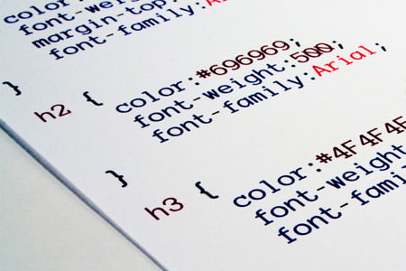

Hình ảnh 1. 4 CSS

1. **Bootstrap**

Bootstrap là một framework HTML, CSS, và JavaScript cho phép người dùng dễ dàng thiết kế website theo một chuẩn nhất định, tạo các website thân thiện với các thiết bị như mobile, ipad, tablet, v.v.

Bootstrap bao gồm những định dạng cơ bản có sẵn như: typography, forms, buttons, tables, navigation, modals, image carousels và nhiều thứ khác. Trong Bootstrap có thêm nhiều Component, JavaScript hỗ trợ cho việc thiết kế reponsive của bạn dễ dàng, thuận tiện và nhanh chóng hơn.

Bootstrap là một trong những framework được sử dụng nhiều nhất trên thế giới để xây dựng nên một website. Bootstrap đã xây dựng nên 1 chuẩn riêng và rất được người dùng ưa chuộng. Chính vì thế, chúng ta hay nghe tới một cụm từ rất thông dụng "Thiết kế theo chuẩn Bootstrap". Từ cái "chuẩn mực" này, chúng ta có thể thấy rõ được những điểm thuận lợi khi sử dụng Bootstrap:

***Rất dễ để sử dụng****:* được xây dựng trên cơ sở HTML, CSS và JavaScript chỉ cẩn có kiến thức cơ bản về 3 cái đó là có thể sử dụng Bootstrap tốt.

***Responsive****:* Bootstrap xây dựng sẵn reponsive css trên các thiết bị iPhone, tablets, và desktops. Tính năng này khiến cho lập trình viên tiết kiệm được rất nhiều thời gian trong việc tạo ra một website thân thiện với các thiết bị điện tử, thiết bị cầm tay.

***Tương thích với trình duyệt****:* Nó tương thích với tất cả các trình duyệt như: Chrome, Firefox, Internet Explorer, Safari và Opera.

***Các lợi ích của việc sử dụng Bootstrap bao gồm****:*

* Tăng tính tương thích với các thiết bị khác nhau và đáp ứng trên nhiều màn hình.
* Tiết kiệm thời gian và công sức trong việc xây dựng các trang web.
* Cung cấp các thành phần UI đã được kiểm tra và đảm bảo hoạt động tốt.
* Có cộng đồng lớn hỗ trợ, với nhiều tài liệu và ví dụ có sẵn.

**Có 2 cách để bạn có thể sử dụng Bootstrap**: Download Bootstrap packet từ *getBootstrap.com*; thêm Bootstrap từ CDN. Ví dụ về một đoạn mã HTML được sử dụng Bootstrap được biểu diển trong

Hình ảnh 1. 5 Bootstrap

1. **JavaScript**

JavaScript (JS) là một ngôn ngữ lập trình thông dịch, đa nền tảng và có tính năng động. Nó được sử dụng phổ biến trong lập trình web để tạo ra các trang web động và tương tác với người dùng. JS được sử dụng để thực hiện các chức năng như kiểm tra hợp lệ của dữ liệu đầu vào, thay đổi nội dung của trang web và thao tác với các thành phần HTML và CSS.

JS là một phần của triết lý Web 2.0, nơi mà các trang web tạo ra trải nghiệm tương tác cho người dùng, thay vì chỉ là các trang web tĩnh. Nó được sử dụng để tạo ra các hiệu ứng động, các trò chơi trực tuyến, các hệ thống quản lý dữ liệu, các ứng dụng web chạy trên trình duyệt, v.v.

JavaScript cung cấp cho người dùng nhiều tính năng hữu ích như:

* Tương tác với người dùng: JS cho phép tương tác với người dùng thông qua các sự kiện như click chuột, hover, v.v.
* Thao tác với HTML và CSS: JS có thể sửa đổi nội dung của các thành phần HTML và CSS trên trang web, tạo ra các hiệu ứng động và thay đổi giao diện.
* AJAX: JS được sử dụng để gửi và nhận dữ liệu từ máy chủ mà không cần tải lại trang web.
* Các thư viện và framework: Các thư viện như jQuery và framework như ReactJS, AngularJS, VueJS được phát triển để tăng cường tính năng và sức mạnh cho JS.
* JS có thể chạy trên trình duyệt web hoặc được sử dụng như một phần của các ứng dụng máy chủ như Node.js. Với sức mạnh và tính năng đa dạng của nó, JS là mộttrong những ngôn ngữ lập trình quan trọng nhất trong lập trình web hiện đại.



Hình ảnh 1. 6 Javascript

* + - 1. **Công nghệ xây dựng back-end**
    1. **Django**

Django là một framework phát triển web miễn phí và mã nguồn mở được viết bằng Python. Nó được phát triển bởi Django Software Foundation và được giới thiệu lần đầu vào năm 2005. Django là một trong những framework phát triển web phổ biến nhất hiện nay và được sử dụng rộng rãi bởi các công ty và nhà phát triển trên toàn thế giới.

Django là một framework phát triển web mạnh mẽ, linh hoạt và tiện ích được viết bằng Python. Django cho phép nhà phát triển phát triển các ứng dụng web nhanh chóng và dễ dàng hơn bằng cách cung cấp một số tính năng quan trọng

* Mô hình MVT (Model-View-Template): Django áp dụng mô hình MVT (Model-View-Template) cho phép các nhà phát triển tách biệt logic dữ liệu, giao diện người dùng và luồng điều hướng của ứng dụng. Điều này giúp cho việc phát triển trở nên dễ dàng hơn bằng cách tách biệt các phần khác nhau của ứng dụng.
* Cơ sở dữ liệu: Django hỗ trợ nhiều loại cơ sở dữ liệu khác nhau như MySQL, PostgreSQL, SQLite và Oracle. Ngoài ra, Django còn cung cấp một ORM (Object-Relational Mapping) mạnh mẽ để truy cập cơ sở dữ liệu và tương tác với cơ sở dữ liệu trở nên dễ dàng hơn.
* Định tuyến URL: Django cho phép nhà phát triển định tuyến URL để quản lý các yêu cầu từ người dùng và phản hồi trả về. Điều này giúp cho việc quản lý các đường dẫn URL trở nên dễ dàng hơn và tăng tính linh hoạt cho ứng dụng.
* Xác thực và quản lý phiên: Django cung cấp các tính năng xác thực và quản lý phiên để giúp cho việc quản lý người dùng và bảo mật ứng dụng trở nên dễ dàng hơn.
* Giao diện quản trị: Django cung cấp một giao diện quản trị để quản lý dữ liệu trong cơ sở dữ liệu và cung cấp một số tính năng như tìm kiếm, lọc và phân trang.
* Tích hợp thư viện Python: Django tích hợp với nhiều thư viện Python khác để cung cấp nhiều tính năng và tùy chọn cho các nhà phát triển. Điều này giúp cho việc phát triển trở nên dễ dàng hơn bằng cách sử dụng các thư viện đã có sẵn.
* Cộng đồng lớn: Django có một cộng đồng lớn và năng động, cung cấp nhiều tài liệu và hỗ trợ cho các nhà phát triển

Django cũng cung cấp cho nhà phát triển một cách tiếp cận khá linh hoạt để phát triển ứng dụng web, giúp cho quá trình phát triển trở nên dễ dàng và nhanh chóng hơn. Django cũng có một cộng đồng lớn và năng động, cung cấp nhiều tài liệu và hỗ trợ cho các nhà phát triển mới bắt đầu học Django.

* Để hiểu sâu hơn về Django, chúng ta có thể tìm hiểu các thành phần chính của Django:
* Model: Là thành phần trung tâm trong Django. Model mô tả các đối tượng được lưu trữ trong cơ sở dữ liệu, bao gồm các thuộc tính và các phương thức để truy xuất và thao tác dữ liệu.
* View: View là nơi xử lý logic và trả về các đối tượng dữ liệu cho người dùng. View liên kết với URL để lấy thông tin từ người dùng và trả về các đối tượng dữ liệu.
* Template: Template xử lý dữ liệu được trả về từ View và tạo ra các giao diện web để hiển thị dữ liệu cho người dùng.
* URL Routing: URL Routing xác định cách mà Django phân tích và xử lý các URL được truy cập bởi người dùng.
* Middleware: Middleware là các phần mềm trung gian, chạy giữa các yêu cầu và phản hồi trong quá trình xử lý của Django. Middleware có thể thực hiện nhiều tác vụ như kiểm tra xác thực, nén dữ liệu, kiểm tra thời gian phản hồi, v.v.
* Forms: Form cho phép người dùng nhập dữ liệu vào ứng dụng web và gửi nó đến máy chủ. Django cung cấp một bộ định dạng và xác thực cho các Form, giúp cho việc xử lý dữ liệu đơn giản hơn.
* Admin: Django cung cấp một giao diện quản trị để quản lý các đối tượng được lưu trữ trong cơ sở dữ liệu. Giao diện quản trị có thể được tùy chỉnh và mở rộng để đáp ứng nhu cầu cụ thể của ứng dụng.

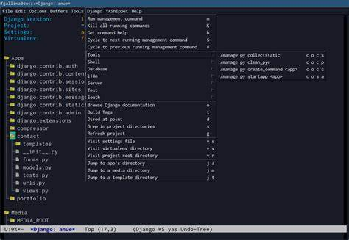

Hình ảnh 1. 7 Django

1. **SQLlite**

SQLite là một hệ thống quản lý cơ sở dữ liệu quan hệ (Relational Database Management System - RDBMS) nhỏ gọn và miễn phí, phù hợp cho các ứng dụng có quy mô nhỏ và không yêu cầu tính năng quản lý dữ liệu phức tạp.

SQLite được thiết kế để cung cấp một cơ sở dữ liệu đơn giản và hiệu quả cho các ứng dụng di động, máy tính để bàn và các ứng dụng nhúng. Nó là một thư viện mã nguồn mở được viết bằng ngôn ngữ C, đi kèm với các công cụ dòng lệnh để quản lý cơ sở dữ liệu.

SQLite hỗ trợ các tính năng của một RDBMS tiêu chuẩn như tạo bảng, thêm, sửa, xóa dữ liệu, truy vấn dữ liệu với câu lệnh SQL. Nó cũng hỗ trợ các tính năng bảo mật, nhưng hạn chế hơn so với các hệ thống quản lý cơ sở dữ liệu khác như MySQL hoặc PostgreSQL.

Một trong những ưu điểm của SQLite là khả năng lưu trữ cơ sở dữ liệu trong một tệp đơn giản, do đó, dễ dàng chuyển đổi và di chuyển giữa các hệ thống. Ngoài ra, vì SQLite không yêu cầu một máy chủ đặc biệt để chạy, nó phù hợp cho các ứng dụng đơn giản và không yêu cầu tính năng phức tạp của một hệ thống quản lý cơ sở dữ liệu đầy đủ.

* + - 1. **Ứng dụng API**

API (Application Programming Interface) là một tập hợp các quy tắc, giao thức và công nghệ được sử dụng để cho phép các ứng dụng tương tác với nhau. API là một phần mềm giao tiếp giữa các ứng dụng, cho phép chúng tương tác và trao đổi dữ liệu với nhau.

API được thiết kế để cho phép các ứng dụng khác nhau tương tác với nhau một cách dễ dàng. Nó cho phép các nhà phát triển xây dựng các ứng dụng phức tạp bằng cách sử dụng các chức năng có sẵn của các ứng dụng khác mà không cần phải viết lại mã từ đầu.

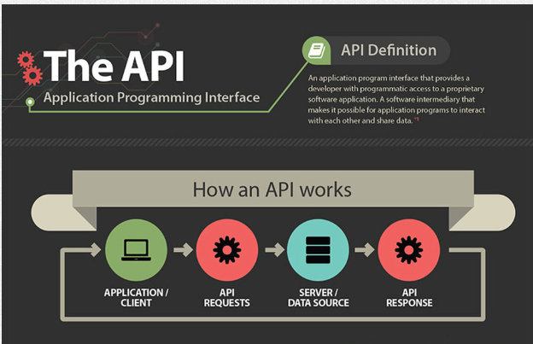

Hình ảnh 1. 8 API

API có thể được phát triển bởi một công ty, tổ chức hoặc cộng đồng phát triển. API có thể được truy cập bằng cách sử dụng các giao thức như HTTP và được gọi bằng các ngôn ngữ lập trình khác nhau như Java, Python, JavaScript, Ruby, C++, và nhiều ngôn ngữ lập trình khác.

API (Application Programming Interface) là một phần mềm giao tiếp giữa các ứng dụng, cho phép chúng tương tác và trao đổi dữ liệu với nhau. Vì vậy, API không thuộc về backend hay frontend một cách tuyệt đối, mà thường được sử dụng cả trong backend và frontend của một ứng dụng.

Ở phía backend, API thường được sử dụng để cung cấp dữ liệu từ cơ sở dữ liệu và các hệ thống khác cho các ứng dụng khác. Nó giúp các ứng dụng khác có thể truy cập vào dữ liệu và chức năng của ứng dụng của bạn một cách dễ dàng.

Ở phía frontend, API thường được sử dụng để tương tác với các dịch vụ web và ứng dụng khác. Ví dụ, các ứng dụng web có thể sử dụng API của Facebook hoặc Google để cho phép người dùng đăng nhập vào ứng dụng bằng tài khoản Facebook hoặc Google của họ.

Có thể nói API không thuộc về backend hay frontend một cách tuyệt đối, mà thường được sử dụng cả ở cả hai phía để kết nối các ứng dụng với nhau.

* + 1. **Thư viện**
    2. **REST framework:**

Django REST framework (DRF) là một bộ khung (framework) mở rộng của Django cho phép người dùng tạo và xử lý các API RESTful. API RESTful là một kiểu kiến trúc cho phép người dùng tương tác với các dữ liệu và tài nguyên trên mạng thông qua các phương thức HTTP như GET, POST, PUT và DELETE.

**DRF** cung cấp cho người dùng một loạt các công cụ và tính năng để tạo và quản lý các API RESTful, bao gồm:

* Serializer: DRF cung cấp một Serializer (trình chuyển đổi đối tượng) mạnh mẽ cho phép người dùng dễ dàng chuyển đổi dữ liệu giữa các định dạng như JSON hoặc XML.
* Authentication: DRF cung cấp một hệ thống xác thực linh hoạt để đảm bảo an toàn cho các API của bạn, bao gồm xác thực dựa trên token hoặc phiên.
* Viewsets và Routers: DRF cung cấp một tập hợp các Viewsets và Routers để giúp tạo các API nhanh chóng và dễ dàng. Viewsets cho phép người dùng xây dựng các API với ít mã hơn và Routers giúp định tuyến các API theo cách dễ dàng hơn.
* Throttle: DRF cho phép người dùng sử dụng Throttle để hạn chế tốc độ truy cập vào các API của bạn, giúp bảo vệ ứng dụng của bạn khỏi các cuộc tấn công DDOS.
* Pagination: DRF cung cấp các công cụ phân trang cho phép người dùng quản lý các tài nguyên dễ dàng hơn.
* DRF là một trong những bộ khung tốt nhất để xây dựng các API RESTful và được sử dụng phổ biến trong cộng đồng phát triển web. Nó cũng cung cấp rất nhiều tài liệu và hướng dẫn để giúp người dùng bắt đầu với việc tạo các API RESTful trong Django.

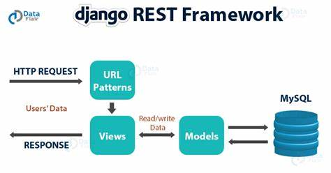

Hình ảnh 1. 9 Django REST Frameword

Django-crispy-forms là một thư viện bổ sung cho Django giúp người dùng tạo và quản lý các biểu mẫu (form) HTML dễ dàng hơn. Thay vì viết HTML để tạo các biểu mẫu thủ công, Django-crispy-forms cung cấp một API cho phép người dùng xác định cấu trúc và kiểu dáng của biểu mẫu trong Python code.

Điều này giúp giảm thiểu việc lặp lại code, tăng tính khả dụng và giảm thời gian phát triển. Django-crispy-forms hỗ trợ các loại biểu mẫu như biểu mẫu đăng nhập, biểu mẫu đăng ký, biểu mẫu liên hệ, biểu mẫu tìm kiếm và các biểu mẫu tùy chỉnh.

**Các tính năng chính của Django-crispy-forms bao gồm**:

* Tích hợp với Django: Django-crispy-forms hoạt động trên nền tảng Django, do đó người dùng có thể sử dụng các tính năng của Django trong các biểu mẫu được tạo ra.
* Tùy chỉnh kiểu dáng: Django-crispy-forms cho phép người dùng tùy chỉnh kiểu dáng của các biểu mẫu bằng cách sử dụng các lớp CSS hoặc cung cấp các template riêng.
* Hỗ trợ Bootstrap: Django-crispy-forms tích hợp với Bootstrap, một framework CSS phổ biến để xây dựng giao diện người dùng.
* Tích hợp với các loại dữ liệu: Django-crispy-forms hỗ trợ các loại dữ liệu như chuỗi, số, email, tệp tin, danh sách và các loại dữ liệu tùy chỉnh khác.

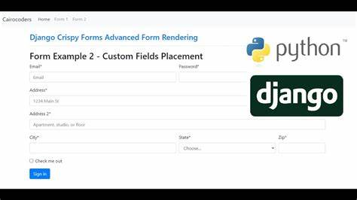

Hình ảnh 1. 10 Django Froms

* Django-crispy-forms là một thư viện hữu ích cho các lập trình viên Django để tạo và quản lý các biểu mẫu HTML dễ dàng hơn. Nó giúp tăng tính khả dụng và tiết kiệm thời gian phát triển.
  1. **Kết luận chương 1**

Ở chương 1 đã nêu ra được những tổng quan về tình hình thực tế về phạm vi nghiên cứu, nhưng lý do chọn đề tài, đưa ra được những giả thuyết những hữu ích của một WebGis hỗ trợ tìm trọ từ dó đưa ra được những mặt tổng quan của Website, đó là những công nghệ được sử dụng để xây dựng một website, về yếu tố chính đó là công nghệ xây dựng font-end và công nghệ xây dựng back-end, để cải tiến hơn nhóm nghiên cứu còn ứng ụng thêm các thư viện của chúng. Hơn thế nữa nhóm nghiên cứu còn ứng dụng API cho phép các ứng dụng khác có thể truy cập và sử dụng các dịch vụ và chức năng của một ứng dụng hoặc một hệ thống một cách nhanh hơn hiệu quả

Để có thể làm rõ hơn về vấn đề này và các bước để thực hiện bài toán ứng dụng xây dựng WebGis hỗ trợ tìm trọ thì nhóm nghiên cứu đã tiến hành phần tích bài toán. Vấn đề này sẽ được nêu ra một cách tổng quát hơn ở chương 2

# **CHƯƠNG 2**

**PHÂN TÍCH THIẾT KẾ VÀ QUY TRÌNH XÂY DỰNG ỨNG DỤNG WEBSITE QUẢN LÝ CÔNG VIỆC**

1. **Phân tích bài toán**
   * 1. **Mô tả bài toán**

Qua tìm hiểu về thực trangj thực tế cũng như quá trình tìm trọ của các bạn sinh viên. Đặc biệt ở độ tuổi sinh viên không phải giải một bài toán đó chính là “tìm trọ”. Ta có thể thấy được quy trình tìm trọ diễn ra như sau

Hình 2. 1: Mô tả bài toán

Từ sơ đồ quy trình trên ta thấy được việc tìm kiếm trọ trở nên rất khó khăn, sẽ xảy ra tìm trạng người tìm trọ không tìm thấy trọ và người cho thuê trọ lại không có người trọ. Thậm chí còn xảy ra các trường hợp như đăng tin, hình ảnh sai sự thật, không được kiểm duyệt rõ ràng, khiến người đi tìm trọ mất thời gian, cũng như là mất thời gian cho cả hai bên người tìm trọ và người cho thuê trọ, khó có thể chọn được một chỗ trọ ổn định,…

Hiện nay, nhu cầu tìm kiếm thông tin trên internet đã trở nên rất phổ biến. Chính vì thế, đề tài của nhóm nghiên cứu chọn là thiết kế một website tìm kiếm nhà trọ để giúp cho người cần thuê dễ dàng hơn trong việc thuê nhà.

* + 1. **Các Actor và Use case trong hệ thống**

Actor được dùng để chỉ người sử dụng hệ thống hoặc một đối tượng bên ngoài có tương tác với hệ thống. Trong hệ thông xây dựng webGis nhà trọ được thể hiện trong bảng

|  |  |
| --- | --- |
| Tên Actor | Use case |
| Admin | * Đăng nhập hệ thống * Quản lý đăng tin tìm trọ * Xem chỉnh sửa xóa thông tin đã đăng * Duyệt đăng tìm kiếm những nguồn từ chủ trọ |
| Người tìm trọ | * Tìm kiếm thông tin |

Bảng 2. 1:Use case trong hệ thống

* + 1. **Thiết kế Use Case**
       1. **Use Case tổng quan đối với người tìm trọ**

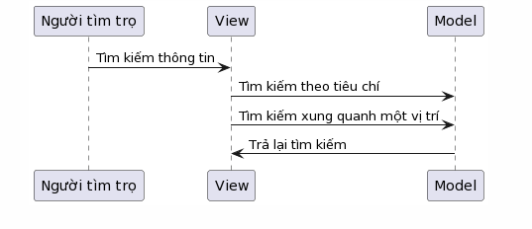

Hình 2. 3 Use case tổng quan về người tìm trọ

* + - 1. **Biều đồ use case tổng quan admin**

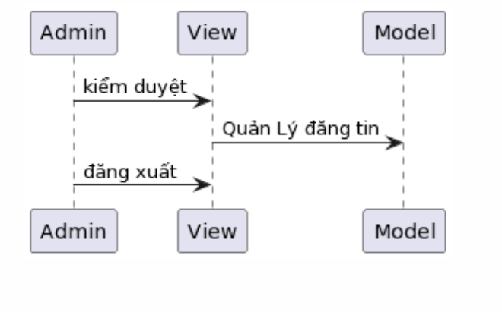

Hình 2. 4 : Use case tổng quan về tìm trọ

* + 1. **Đặc tả Use case**
       1. **Đăng nhập**

|  |  |
| --- | --- |
| Tên | Đăng nhập. |
| Mô tả | Chức năng cho phép actor đăng nhập tài khoản. |
| Actor | Chủ trọ, người tìm trọ |
| Pre-condition | N/A |
| Post-condition | Nếu thành công, đăng nhập vào website.  Nếu thất bại, thông báo lỗi. |
| Trigger | N/A |
| Basic flow | 1. Bấm vào nút [Đăng nhập] hoặc vào trang admin.  2. Hiển thị màn hình đăng nhập.  3. Actor nhập username, password.  4. Actor nhấn nút Login hoặc bấm nút Enter. |

* + - 1. **Tìm kiếm phòng trọ**
  1. **Tìm kiếm theo tiêu chí**

|  |  |
| --- | --- |
| Tên | Tìm kiếm theo tiêu chí. |
| Mô tả | Cho phép actor tìm kiếm phòng trọ. |
| Actor | Admin |
| Pre-condition | N/A |
| Post-condition | Hiển thị các thông tin phòng trọ dựa theo tiêu chí tìm kiếm. |
| Trigger | N/A |
| Basic flow | 1. Nhập các tiêu chí cần tìm ở khung tìm kiếm.  2. Bấm nút [Tìm kiếm]. |

* 1. **Tìm kiếm xung quanh một vị trí(dự kiến)**

|  |  |
| --- | --- |
| Tên | Tìm kiếm xung quanh một vị trí. |
| Mô tả | Cho phép actor tìm kiếm phòng trọ xung quanh một vị trí. |
| Actor | Admin |
| Pre-condition | N/A |
| Post-condition | Hiển thị các thông tin phòng trọ xung quanh vị trí cần tìm. |
| Trigger | N/A |
| Basic flow | 1. Bấm nút [Google Maps] trên khung tìm kiếm.  2. Nhập địa chỉ hoặc chọn một vị trí trên bản đồ.  3. Nhập bán kính.  4. Bấm nút [Tìm kiếm]. |

* + - 1. **Quản lí đăng tin**
    1. **Đăng tin**

|  |  |
| --- | --- |
| Tên | Đăng tin. |
| Mô tả | Cho phép actor đăng tin về phòng trọ. |
| Actor | Admin |
| Pre-condition | Đăng nhập vào website. |
| Post-condition | Nếu thành công, tin đăng sẽ được tạo và trong trạng thái chờ quản trị viên kiểm duyệt. |
| Trigger | N/A |
| Basic flow | 1. Bấm vào nút [Đăng tin mới].  2. Actor sẽ thao tác trên màn hình đăng tin mới.  3. Actor sẽ nhập các thông tin bắt buộc liên quan tới phòng trọ.  4. Actor bấm nút [Chấp nhận].  5. Hệ thống sẽ lưu lại thông tin tin mới được tạo, bài viết trong trạng thái chờ quản trị viên duyệt và quay lại trang chủ. |

* + 1. **Chỉnh sửa tin đăng**

|  |  |
| --- | --- |
| Tên | Chỉnh sửa tin đăng. |
| Mô tả | Cho phép actor chỉnh sửa bài viết về phòng trọ. |
| Actor | Admin |
| Pre-condition | Đăng nhập vào website. |
| Post-condition | Nếu thành công, bài viết sẽ được lưu lại trong hệ thống. |
| Trigger | N/A |
| Basic flow | 1. Actor bấm nút [Cập nhật] một tin đăng tại trang cá nhân của actor hoặc tại trang [Chi tiết tin đăng].  2. Actor thay đổi những thông tin cần chỉnh sửa.  3. Actor bấm nút [Cập nhật].  4. Hệ thống sẽ lưu lại thông tin tin đăng. |

* + 1. **Xóa tin đăng**

|  |  |
| --- | --- |
| Tên | Xóa tin đăng |
| Mô tả | Cho phép actor xóa tin đăng. |
| Actor | Admin |
| Pre-condition | Đăng nhập vào website. |
| Post-condition | Nếu thành công, bài viết sẽ được xóa khỏi website. |
| Trigger | N/A |
| Basic flow | 1. Actor bấm nút [Cập nhật] một tin đăng tại trang cá nhân của actor hoặc tại trang [Chi tiết tin đăng].  2. Actor thay đổi trạng thái thành “Xóa tin đăng”.  3. Actor bấm nút [Cập nhật].  4. Hệ thống sẽ lưu lại thông tin tin đăng. |

* + 1. **Xem danh sách tin đăng**

|  |  |
| --- | --- |
| Tên | Danh sách tin |
| Mô tả | Cho phép actor xem danh sách các tin mà actor đã đăng. |
| Actor | Admin |
| Pre-condition | N/A |
| Post-condition | Hiển thị danh sách tin mà actor đã đăng. |
| Trigger | N/A |
| Basic flow | Trang chủ |

### Thiết kế Activity Diagram

* + - 1. **Sơ đồ chính**

Khi bắt đầu truy cập vào trang web người dùng sẽ được tuân theo những trình tự như sau: Đối với những người chưa đã ký hoặc chưa có tài khoản vẫn có thể tim kiếm hay xem thông tin một số phòng cụ thể, đây là một lợi thế khiến người dùng không cần trải qua những bước đăng kí lằng nhằng. Sau đó người dùng có thể đăng kí tài khoản để có thể gửi thông tin nếu như người dùng cảm thấy trong đó có một lựa chọn phù hợp với tiêu chí mà người dùng đặt ra. Còn đối với những người đăng nhập với vài trò là admin, khi người dùng đăng nhập đúng tài khoản mật khẩu sẽ có quyền truy cập vào quản lí đăng tin, khi người dùng đăng nhập nhưng sai tài khoản mật khẩu đến khi nào mật khẩu khớp mới được truy cập vào. Với vai trò là admin người dùng có thể tuy cập tất tần tật vào hệ thông, nếu như người dùng muốn thoát khoi đó có thể chọn đăng xuất để có thể rời khỏi tài khoản. Và đăng nhập lại tiến hành như bước bản dầu hoặc có thể với vài trò là khách.

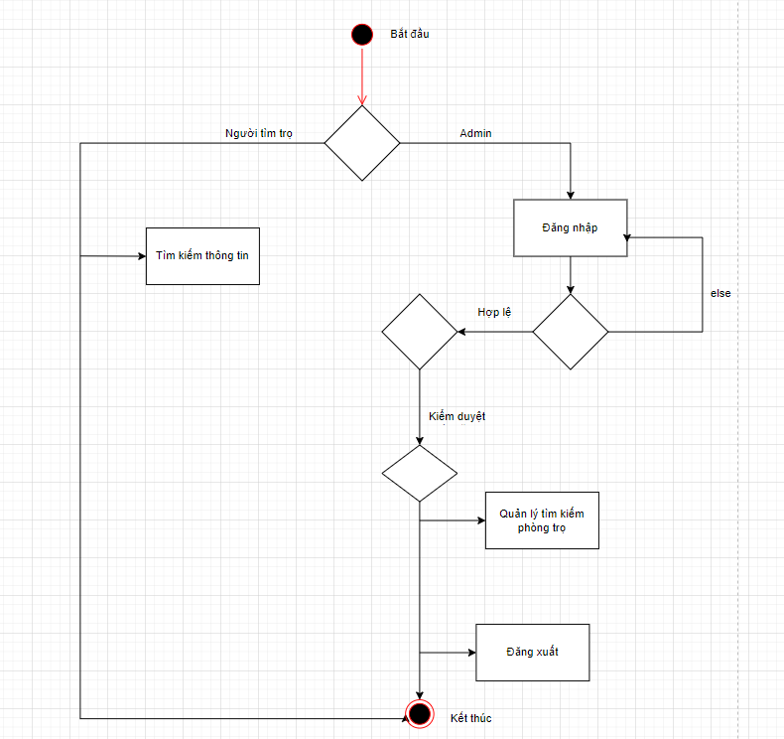

Hình 2. 6: Sơ đồ chính

* + - 1. **Đăng nhập**

Đây là các bước chi tiết người dùng cần phải làm sau khi tiến hành đăng nhập vào hệ thông, trước khi người dùng truy cập vào đăng nhập, sau khi click vào đăng nhập thì người dùng sẽ thấy thông tin của một form được hiện ra, người dùng phải đăng nhập vào username và password để tiến hành điền tài khoản mật khâu, sau khi điền đúng quá trình này sẽ kết thúc, Hoặc sau khi người dùng click vào nhưng không muốn đăng nhập thì quá trình này cũng kết thúc

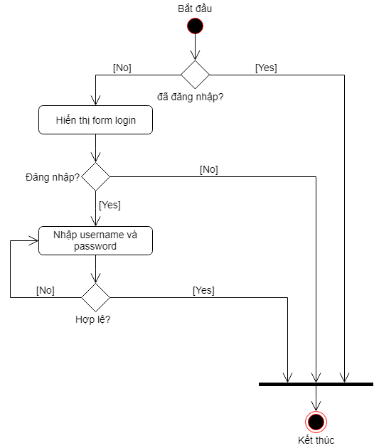

Hình 2. 7: Thiết kế đăng nhập

* + - 1. **Tìm kiếm phòng trọ**

1. **Tìm kiếm theo tiêu chí**

Về tìm kiếm tà có thể thấy được là mình có thể tìm kiếm theo form hoặc tìm kiếm theo tiêu chí, ở mục tìm kiếm theo tiêu chí thì có thể miêu tả như sau. Sau khi bắt đầu truy cập vào trang web người dùng có thể thấy một form hiện thị tìm kiếm được hiện ra, ở đây người dùng có thể nhập thông tin cần thiết cần hiển thị vào, sau khi nhập xong thông tin thì người dùng sẽ nhập vào tìm kiếm, sau khi nhập tìm kiếm người dùng sẽ được thấy một số thông tin cụ thể hoặc có liên quan được hiện ra

Hình 2. 8: Tìm kiếm theo tiêu chí

1. **Tìm kiếm theo xung quanh vị trí**

Để có thể hiện thị xung quanh(vị trí trên google map), người dùng sẽ được hiện thị ra form tìm kiếm ở vị trí xung quanh, sau khi nhập những thông tin cần thiết như tìm kiếm đối với các tiêu chí thì người dùng sẽ được hiện ra thông tin của những thông tin vừa tìm được, nhưng thay vì được hiện thị ra thi người dùng lại được hiện thị hoàn toàn trên map, đây là một cách giúp người dùng có thể đo lường được vị trí mình ở xung quanh đó có bao nhiêu căn hộ, hay nó có gần cơ quan tổ chức nào không, dưới đây là một sơ đồ giúp bạn hình dung dễ hơn

Hình 2. 9: Tìm kiếm theo vị trí xung quanh

* + - 1. **Quản lý đăng tin**

1. **Đăng tin**

Với mục đăng tin, sau khi đăng nhập thành công admin sẽ có quyền quy cập vào đăng tin, Người dùng tiến hành click vào đăng tin sau đó sẽ hiện thị thông tin ra form đăng tin, ở đây người dùng điền đầy đủ những thông tin cần thiết để được đăng nhưng thông tin cụ thể, sau khi điền xong người dùng sẽ nhấn vào đăng tin ngay, sau đó tin của người dùng sẽ được hiện thị ngay trên bảng tin

Hình 2. 10 Quy trình đăng tin

Khi người dùng đăng lên tin, có một phần cần phải sửa đổi đối với mục tin đã đăng thì thì người dùng có thể click vào trang sửa thông tin nó sẽ hiện ra thông tin mà bạn đã điền, ở đây người dùng có thể sửa lại đúng thông tin mà người dùng muốn sửa, sau đó nhấn vào cập nhật thì thông tin sẽ được lưu lại sau đó sẽ được cập nhật lại thông tin

Hình 2. 11: Chỉnh sửa đăng tin

* 1. **Xem danh sách tin đăng**

Người dùng hoặc admin có thể xem những danh sách đăng tin ở đầu bảng tin(trang chủ), ở đây sẽ hiện ra tất cả những thông tin đã đăng, giúp người dùng có thể kiểm soát được số lượng tin đăng cũng như tin mình vừa đăng được hiển ra như thế nào

Hình 2. 12: Xem danh sách đăng tin

## Quy trình xây dựng Website quản lý công việc dự trên mô hình MVC (Model- View- Contrel)

Để “Xây dựng ứng dụng websgis hỗ trợ tìm nhà trọ, có thể giúp việc tìm trọ trở nên dễ dàng” cần xây dựng 3 thành phần của ứng dụng Website như đã trình bày trong mục [1.2.2]. Ngoài ra, còn một thành phần quan trọng đó là cơ sở dữ liệu, khi xây dựng được cơ sở dữ liệu một cách hoàn chỉnh việc lập trình ứng dụng sẽ dễ dàng hơn vì đã xác định được hệ thống sẽ có các đối tượng gì và thuộc tính của chúng. Từ đó ta có thể dựa vào quy trình như sau để xây dựng ứng dụng Website webgis hỗ trợ tìm trọ:

Hình 2. 13: Mô hình MVC

* + 1. **Thiết kế cơ sở dữ liệu**

Xây dựng cơ sở dữ liệu là một trong những bước vô cùng quan trọng khi phải xây dựng bất kỳ một hệ thống nào. Đây là điều kiện tiên quyết để quyết định sự thuận lợi cũng như chuẩn xác mà chương trình sẽ được phát triển, và mở rộng hệ thống sau này, hệ thống quản lý công việc cũng không phải ngoại lệ. Để xây dựng một cơ sở dữ liệu tối ưu ngay từ lúc bắt đầu là không hề đơn giản trong quá trình xây dựng, phát triển sẽ phát sinh nhiều vấn đề mà nhóm nghiên cứu cần phải thay đổi cơ sở dữ liệu. Nhờ đó, để cho sư thay đổi đó không gây ảnh hưởng lớn tới chương trình, thì ngay từ ban đầu cần phải xây dựng một cơ sở dữ liệu hợp lý nhất có thể. Với đề tài “Xây dựng ứng dụng webgis hỗ trọ tìm nhà trọ” Có thể giúp người dùg có thể dễ dàng hơn trong việc tìm trọ, nhóm nghiên cứu đã xác định được một số yêu cầu cụ thể như sau:

|  |  |  |
| --- | --- | --- |
| **STT** | **Chức năng** | **Bảng CSDL** |
| 1 | Tìm kiếm nhà trọ | - houses_for_rent (house_type, address, province, district, ward, price_per_month, area) |
| - provinces (province) |
| - districts (district) |
| - wards (ward) |
| - house_types (house_type) |
| 2 | Lọc nhà trọ | - houses_for_rent (province, district, ward, house_type, area, price_per_month) |
| - provinces (province) |
| - districts (district) |
| - wards (ward) |
| - house_types (house_type) |
| 3 | Tạo bài đăng thông tin thuê trọ (admin) | - houses_for_rent (house_type, address, province, district, ward, area, price_per_month, description, price_per_water, price_per_electric_num, junk_money, air_conditioner, wardrobe, fan, wc, electric_water_heater, cooking_area, parking_area, car_parking_area, pet_allow, coordinates) |
| - provinces (province) |
| - districts (district) |
| - wards (ward) |
| - house_type (house_type) |
| - images (images, houses) |
| 4 | Sửa bài đăng thông tin trọ (admin) | - houses_for_rent (house_type, address, province, district, ward, area, price_per_month, description, price_per_water, price_per_electric_num, junk_money, air_conditioner, wardrobe, fan, wc, electric_water_heater, cooking_area, parking_area, car_parking_area, pet_allow, coordinates) |
| - provinces (province) |
| - districts (district) |
| - wards (ward) |
| - house_type (house_type) |
| 5 | Xóa bài đăng thông tin trọ (admin) | - houses_for_rent (id) |
| 6 | Hiển thị bài đăng thông tin thuê trọ | - houses_for_rent (house_type, address, province, district, ward, area, price_per_month, description, price_per_water, price_per_electric_num, junk_money, air_conditioner, wardrobe, fan, wc, electric_water_heater, cooking_area, parking_area, car_parking_area, pet_allow, coordinates) |
| - provinces (province) |
| - districts (district) |
| - wards (ward) |
| - house_type (house_type) |
| - images (images, houses) |

Bảng 2. 6 Tổng quan cơ sở dữ liệu

**Mô tả chi tiết cụ thể như sau:**

* Mô tả bảng house_types

|  |  |  |
| --- | --- | --- |
| **Tên cột** | **Kiểu dữ liệu** | **Mô tả** |
| id | integer | ID (Khóa chính) |
| house_type | varchar | Loại nhà trọ |

Bảng 2. 7 Bảng hosue_types

* Mô tả bảng provinces

|  |  |  |
| --- | --- | --- |
| **Tên cột** | **Kiểu dữ liệu** | **Mô tả** |
| id | integer | ID (Khóa chính) |
| province | varchar | Tỉnh |

Bảng 2. 8 Bảng provinces

* Mô tả bảng districts

|  |  |  |  |
| --- | --- | --- | --- |
| **Tên cột** | **Kiểu dữ liệu** | **Ràng buộc** | **Mô tả** |
| id | integer | Primary key | ID (Khóa chính) |
| district | varchar |  | Huyện |
| province | interger | Foreign key refferences to provinces.id | ID Tỉnh của bảng provinces |

Bảng 2. 9 Bảng districts

* Mô tả bảng wards

|  |  |  |  |
| --- | --- | --- | --- |
| **Tên cột** | **Kiểu dữ liệu** | **Ràng buộc** | **Mô tả** |
| id | integer | Primary key | ID (Khóa chính) |
| ward | varchar |  | Phường |
| district | interger | Foreign key refferences to districts.id | ID Huyện của bảng districts |

Bảng 2. 10 Bảng wards

* Mô tả bảng houses_for_rent

|  |  |  |  |
| --- | --- | --- | --- |
| **Tên cột** | **Kiểu dữ liệu** | **Ràng buộc** | **Mô tả** |
| id | integer | Primary key | ID (Khóa chính) |
| house_type | interger | Foreign key refferences to house_types.id | ID loại nhà trọ của bảng house_types |
| address | varchar |  | Địa chỉ chi tiết |
| province | interger | Foreign key refferences to provinces.id | ID Tỉnh của bảng provinces |
| district | interger | Foreign key refferences to districts.id | ID Huyện của bảng districts |
| ward | interger | Foreign key refferences to wards.id | ID Phường của bảng wards |
| price_per_month | float |  | Giá trọ theo tháng (triệu đồng/tháng) |
| area | integer |  | Diện tích trọ (m2) |
| price_per_water | integer |  | Giá nước (đồng/số) |
| price_per_electric_num | integer |  | Giá điện (đồng/số) |
| junk_money | integer |  | Tiền rác (đồng/tháng) |
| air_conditioner | integer |  | Điều hòa có hay không(Giá trị nhập vào csdl là 1-có; 0-không) |
| wardrobe | integer |  | Tủ đồ có hay không(Giá trị nhập vào csdl là 1-có; 0-không) |
| fan | integer |  | Quạt có hay không(Giá trị nhập vào csdl là 1-có; 0-không) |
| wc | integer |  | Nhà vệ sinh riêng hay chung(Giá trị nhập vào csdl là 1-riêng; 0-chung) |
| electric_water_heater | integer |  | Bình nóng lạnh (Giá trị nhập vào csdl là 1-riêng; 0-chung) |
| cooking_area | integer |  | Khu vực nấu ăn có hay không(Giá trị nhập vào csdl là 1-có; 0-không) |
| parking_area | integer |  | Khu vực đỗ xe có hay không(Giá trị nhập vào csdl là 1-có; 0-không) |
| car_parking_area | integer |  | Khu vực đỗ ô tô có hay không(Giá trị nhập vào csdl là 1-có; 0-không) |
| pet_allow | integer |  | Được phép nuôi động vật hay không(Giá trị nhập vào csdl là 1-có; 0-không) |
| thumbnail | file |  | Ảnh bìa trọ |
| lat | varchar |  | Vĩ độ |
| lng | varchar |  | Kinh độ |
| description | text |  | Mô tả |

Bảng 2. 11 houses_for_rent

* Mô tả bảng images

|  |  |  |  |
| --- | --- | --- | --- |
| **Tên cột** | **Kiểu dữ liệu** | **Ràng buộc** | **Mô tả** |
| id | integer | Primary key | ID (Khóa chính) |
| houses | interger | Foreign key refferences to houses_for_rent.id | ID tương ứng của bài đăng thông tin nhà trọ trong bảng houses_for_rent |
| images | file |  | Hình ảnh mô tả nhà trọ |

Bảng 2. 12 Bảng images

* + 1. **Xây dựng phần ứng dụng Web (View)**

Tầng View là một phần không thể thiếu của mô hình kiến trúc MVC. Nó đóng vai trò trong việc phân tách logic cho ứng dụng từ giao diện (login nghiệp vụ, logic truy cập dữ liệu, logic xác nhận). Views được hiểu đơn giản là các trang web, hoặc các đoạn của một trang web (đầu trang, chân trang, menu,...)

Phần này chính là phần giao diện của trang web và các chức năng cơ bản của một ứng dụng web thông thường (ví dụ: chức năng đăng nhập, di chuyển giữa các trang trong cùng hệ thống…) được sử dụng bởi người dùng. Tại đây người dùng sẽ nhìn thấy được giao diện của trang web, có thể thao tác qua các control điều khiển để tương tác với hệ thống, từ đó có thể thấy các thông tin cần thiết

Phạm vi nghiên cứu của đề tài này giới hạn ở việc xây dựng hệ thống quản lý công việc vì vậy giao diện sẽ được xây dựng với mục đích quản lý, không có các giao diện trang tin tức, đăng ký tài khoản.

* + 1. **Xây dựng mô hình (Model)**

Tầng View là một phần không thể thiếu của mô hình kiến trúc MVC. Nó đóng vai trò trong việc phân tách logic cho ứng dụng từ giao diện (login nghiệp vụ, logic truy cập dữ liệu, logic xác nhận). Views được hiểu đơn giản là các trang web, hoặc các đoạn của một trang web (đầu trang, chân trang, menu,...)

Phần này chính là phần giao diện của trang web và các chức năng cơ bản của một ứng dụng web thông thường (ví dụ: chức năng đăng nhập, di chuyển giữa các trang trong cùng hệ thống…) được sử dụng bởi người dùng. Tại đây người dùng sẽ nhìn thấy được giao diện của trang web, có thể thao tác qua các control điều khiển để tương tác với hệ thống, từ đó có thể thấy các thông tin cần thiết

Phạm vi nghiên cứu của đề tài này giới hạn ở việc xây dựng hệ thống quản lý công việc vì vậy giao diện sẽ được xây dựng với mục đích quản lý, không có các giao diện trang tin tức, đăng ký tài khoản.

* + 1. **Xây dựng bộ điều khiển(Controller)**

Tầng Controller là một lớp, giống như các tầng Model và Views, nó là một phần của mẫu thiết kế kiến trúc MVC. Công việc của Controller là hoạt động như một trung gian dữ liệu giữa các lớp View và Model.

Controller là chất keo gắn kết một hệ thống cấu trúc MVC với nhau. Ở cấp độ cơ bản nhất, Controller xử lý ba nhiệm vụ: sắp xếp dữ liệu, định tuyến và cập nhật mô hình. Sắp xếp dữ liệu bao gồm giao tiếp với lớp mô hình và thu được tất cả các đối tượng cần thiết để trình bày một khung nhìn cụ thể cho người dùng. Mặt khác, định tuyến xử lý luồng điều khiển ứng dụng, điều hướng chế độ xem tiếp theo được hiển thị bằng luồng trang hoặc hướng dẫn lớp xem trong bản trình bày dữ liệu của nó khi người dùng di chuyển đến và tương tác với hệ thống ứng dụng Web quản lý công việc.

Phần cập nhật mô hình, Controller có trách nhiệm thúc đẩy sự tương tác với dữ liệu trong hệ thống. Nó đóng vai trò trung gian giữa đầu vào được lấy từ lớp View, biểu diễn dữ liệu cơ bản và logic nghiệp vụ trong Model. Phần lớn bộ điều khiển Controller chịu trách nhiệm cung cấp tất cả dữ liệu cần thiết để hiển thị chế độ xem, nó cũng xử lý lưu các thay đổi từ đầu vào của người dùng vào lớp Model.

* 1. **Kết luận chương 2**

Từ việc phân tích bài toán và tham khảo một số trang web tương tự về ứng dụng hỗ trọ tìm nhà trọ, đề tài đã đưa ra được phần phân tích các tính năng cần thiết của website hỗ trợ tìm trọ sau đó tiến hành phân tích cải tiến đưa vào nhưng chức năng phù hợp nhất để ứng dụng cho Website hỗ trợ tìm trọ dự trên đề tài của nhóm nghiên cứu.

Dựa vào mô hình MVC, đề tài đã làm rõ được quy trình hoạt động của một ứng dụng Web từ đó sử dụng công nghệ xây dựng font-end công nghệ xây dựng back-end và API đã được nêu ra ở chương 1

Để làm rõ hơn về những vấn đề đã được tìm hiểu và xây dựng ở trên thì các bước xây dựng ứng dụng WebGis ứng dụng hỗ trợ tìm trọ của đề tài sẽ được trình bày chi tiết trong chương 3.

# **CHƯƠNG 3**

# **XÂY DỰNG WEBSITE HỖ TRỢ TÌM KIẾM NHÀ TRỌ**

## 3.1 Xây dựng cấu trúc thư mục của ứng dụng

Django là một framework bậc cao của Python có thể thúc đẩy việc phát triển phần mềm thần tốc và clean, thiết kế thực dụng. Được xây dựng bởi nhiều lập trình viên kinh nghiệm, Django tập trung lớn những vấn đề phát triển Web, bạn có thể phát triển trang web của bạn mà không cần xây dựng từ những căn bản. Đặc biệt nó free và open source.

Đề tài “Xây dựng ứng dụng webgis hỗ trợ việc tìm nhà trọ” được xây dựng sử dụng framework Django vì vậy nhóm nghiên cứu đã sử dụng thư mục đã được xây dựng sẵn của Framework này để phát triển sản phẩm cho đề tài này (Hình 3-1):

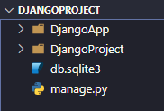

***Hình 3. 1 Cấu trúc thư mục của dự án***

Khi tiến hành khởi tạo 1 project Django mới, Project sẽ bao gồm 1 folder cùng tên, 1 file cơ sở dữ liệu và 1 file manage.py (file manage.py giúp tương tác Project thông qua các command; như là tạo tài khoản admin, tạo database, chạy server ảo, ...). Sau đó cần phải tạo 1 Web App để tạo ra các trang web nằm trong toàn bộ hệ thống website (Hình 3-2)

* Thư mục DjangoApp: là WebApp của Django, trong 1 dự án thì ta cần chia ra nhiều web app nhằm dễ quản lý và phân chia công việc:

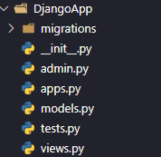

***Hình 3. 2 Cấu truc thư mục DjangoApp***

* Thư mục DjangoProject: là folder được tạo ra cùng tên với Project Django sau khi khi khởi tạo Project (Hình 3-3):

***Hình 3. 3: Cấu trúc thư mục DjangoProject***

## 3.2 Xây dựng cơ cơ sở dữ liệu

Từ các chức năng và các bảng cơ sở dữ liệu đã xác định ở Chương 2, nhóm nghiên cứu đã xây dựng được mô hình cơ sở dữ liệu hoàn chỉnh cho trang web (Hình 3-4)

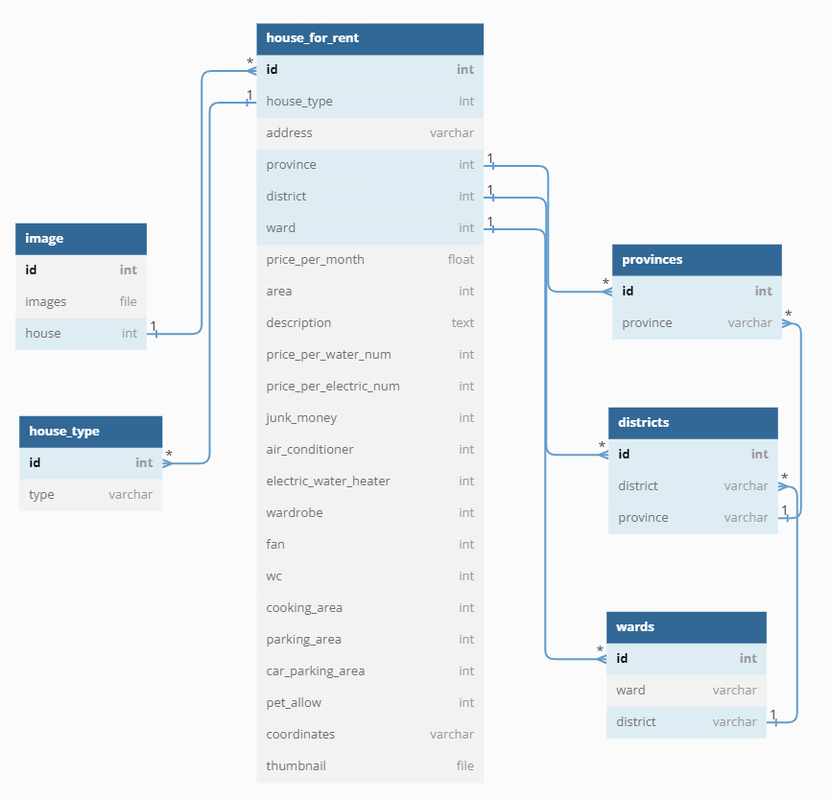

Hình 3. 4: Tổng quan về cơ sở dữ liệu

## 3.3 Thiết kế MVC

Django mặc định đã áp dụng mô hình MVC ngay từ đâu, mô hình đó được diễn đạt như sau:

* Models: Chính là Model trong MVC, đây chính là nơi ta thiết kế ra những table cho database, từ đó Django ORM đã cung cấp những phương thức xử lý, nghiệp vụ lên database
* Template: Chính là View trong MVC, là những template ta thiết kế ra cho trang web
* View: Đây là Controller trong MVC, trong view có các function xử lý khi có request từ người dùng

### 3.3.1 Thiết kế Models

Models của dự án được tạo bằng các class được tạo trong file models.py nằm trong folder Web App của dự án. Dưới đây là các class model của dự án (Hình 3-5)

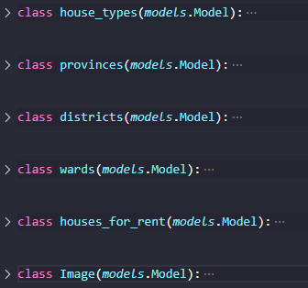

Hình 3. 5 Các Class Models của dự án

Migrations là những cách Django kiểm tra sự thay đổi mà người dùng đã tác động đến các models (thêm hay xoá model, thêm sửa xoá các field trong models, …) mà người dùng muốn nó tác động đến cơ sở dữ liệu.

Sau khi khởi tạo các class model thì cần phải để Django tác động vào cơ sở dữ liệu bằng cách chạy câu lệnh “makemigrations” (Hình 3-6) để tạo file migration.



***Hình 3. 6: Câu lệnh tạo file migrate***

File migation sẽ được xử lý bằng câu lệnh “migrate” (Hình 3-7) sẽ tác động tới cơ sở dữ liệu tạo ra các bảng dữ liệu (house_types, provinces, districts, ...)



***Hình 3. 7: Câu lệnh để Django xử lý file migration***

### 3.3.2 Thiết kế giao diện Web – View

Giao diện của ứng dụng được xây dựng bằng cách sử dụng HTML, CSS và JS. Trong Django, giao diện của trang Web (View) là các file template html được đặt trong folder templates nằm trong folder Web App của dự án

Hình 3. 8 : Cấu trúc thư mục templates

Ứng dụng Xây dựng ứng dụng webgis hỗ trợ việc tìm nhà trọ có 2 đối tượng sử dụng là: admin (người quản lý ứng dụng) và người dùng (bất kỳ đối tượng người dùng nào cũng có thể sử dụng ứng dụng). Vì vậy, giao diện sử dụng của 2 đối tượng này có một chút khác biệt về một số chức năng

*Admin*: Thiết kế để admin cần phải đăng nhập để có thể thấy được những đề mục khác trong giao diện của trang web và có thể quản lý các bài viết ngay trên ứng dụng.

*Người dùng*: Thiết kế để hiển thị các thông tin phục vụ cho nhu cầu sử dụng của người dùng.

#### 3.3.2.1 Giao diện tổng quan

##### a. Giao diện tổng quan người dùng

Vì là ứng dụng hỗ trợ tìm nhà trọ nên giao diện trang chủ của ứng dụng sẽ cung cấp ngay cho người dùng những bài đăng cho thuê nhà trọ, phòng trọ cùng với các chức năng tìm kiếm và lọc bài đăng

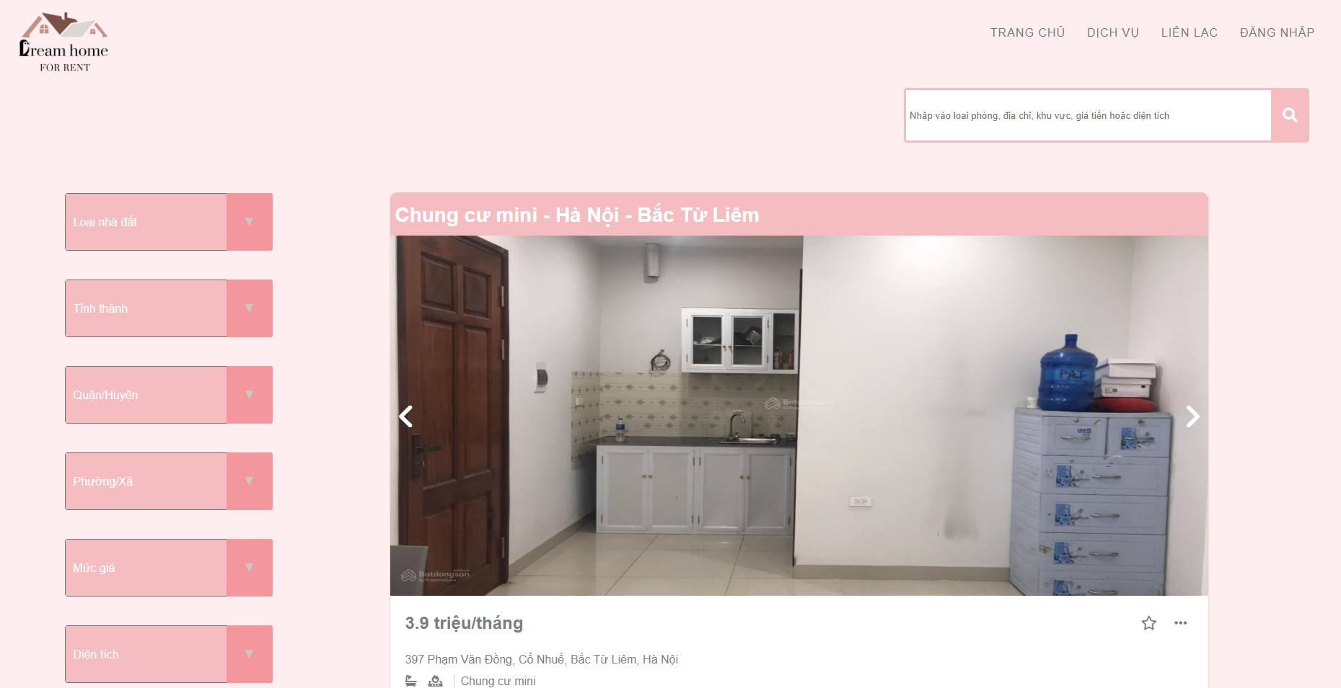

Hình 3. 9 Giao diện trang chủ

Tổng quan về mỗi nhà trọ

Với mỗi bài đăng, người dùng sẽ được cung cấp đầy đủ các thông tin được hiển thị từ cơ sở dữ liệu với thiết kế giao diện đơn giản, bố cục dễ nhìn giúp người dùng dễ dàng nắm bắt được những thông tin quan trọng, cần thiết nhất về nhà trọ, phòng trọ cho thuê

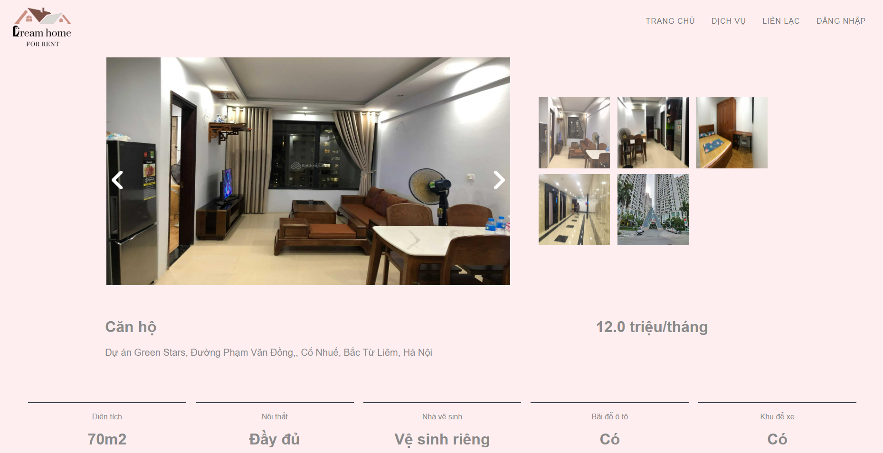

***Hình 3. 10 Giao diện hiển thị thông tin bài đăng cho thuê nhà trọ, phòng trọ***

**Hình 3. 11 Giao diện hiển thị thông tin bài đăng cho thuê nhà trọ, phòng trọ**

**Tích hợp API Google Map hiển thị vị trí nhà trọ**

Tìm kiếm nhà trọ là một việc khá phức tạp đối với nhiều người. Nếu bạn đang tìm kiếm một nơi ở mới, bạn cần phải tìm hiểu nhiều thông tin về các tiện nghi, giá cả, dịch vụ và địa chỉ của nhà trọ. Điều này thường gặp khó khăn khi bạn không có đủ thời gian hoặc không biết cách tìm kiếm thông tin một cách hiệu quả. Vì vậy, để giúp bạn tìm kiếm nhà trọ một cách nhanh chóng và dễ dàng hơn, nhóm nghiên cứu đã tích hợp Google Map vào danh sách nhà trọ.

Tích hợp Google Map vào danh sách nhà trọ giúp người tìm trọ có thể tìm kiếm và xem địa chỉ của các nhà trọ một cách nhanh chóng và thuận tiện. Bằng cách sử dụng công nghệ này, người dùng có thể biết chính xác vị trí của nhà trọ, cách di chuyển đến đó và khoảng cách từ nhà trọ đến các địa điểm quan trọng như trung tâm thương mại, trường học, bệnh viện, công viên, v.v. Điều này giúp người tìm trọ có thể đưa ra quyết định chính xác và nhanh chóng về việc chọn một nơi ở phù hợp với nhu cầu của mình. Chưa kể, việc tích hợp Google Map cũng giúp cho người tìm trọ có thể xác định được mức giá và các tiện nghi có sẵn tại nhà trọ đó.

Thông qua các thông tin, hình ảnh, dữ liệu được đưa ra, người dùng có thể tìm hiểu về số liệu về điện nước, các dịch vụ sẵn có và các tiện ích khác như máy giặt, tủ lạnh, Internet, v.v. Tất cả các thông tin này giúp người tìm trọ có thể nhìn tổng quan về những con số, số liệu liên quan đến nơi ở mà họ quan tâm.

Hình 3. 12 API

***Giao diện chính trang dịch vụ***

Trang dịch vụ sẽ giới thiệu về những đặc điểm mà webGis có được có thể được nêu ra. Mục đích chình của nó là đưa ra những dịch vụ mà một ngôi trọ có và đang có được trên webgis Hỗ trợ tìm trọ của nhóm nghiên cứu.

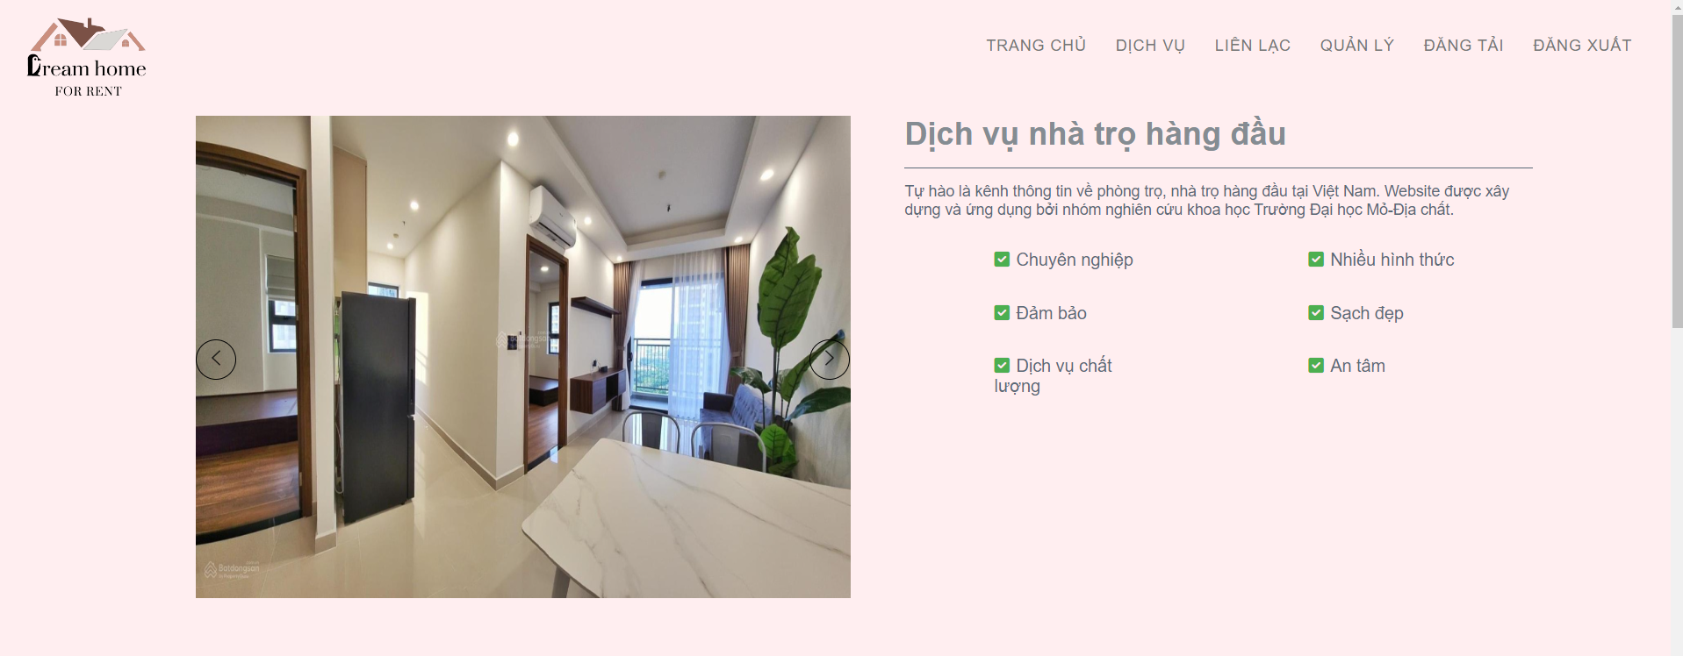

Hình 3. 13 Giao diện chính trang dịch vụ

Tiếp đó trang dịch vụ còn để lại những đánh giá của khách hàng về nhà trọ hay chưng cư mà họ đã và đang sinh sống làm việc ở đó. Tính năng này giới người dùng có cách nhìn nhận đánh giá chi tiết hơn, tổng quan hơn khi cho rằng nhà trọ đó, chưng cư đó có phù hợp hay không

Hình 3. 14 Đánh giá của khách hàng

Đối với một dịch vụ tiêu chuẩn nhóm nghiên cứu đã đưa ra những loại nhà trọ thích hợp, phù hợp cho các đối tượng

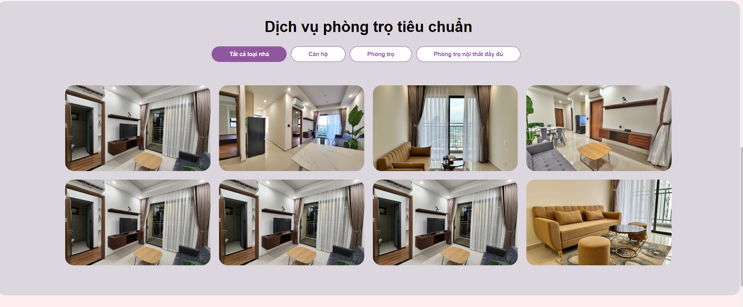

Hình 3. 15 Danh mục phòng trọ tiêu chuẩn

Một ngôi nhà tốt thì không thì nào không hướng đến dịch vụ tốt vì thế nhóm nghiên cứu đã lấy ra những tiêu chuẩn được đưa ra để phù hợp với đối tượng người dùng, mang lại sư tổng quan, sự hài hòa của một “webgis Hỗ trợ tìm trọ” khiến người dùng có cách nhìn nhận tổng quan thực tế hơn trong cách nhìn “Nhìn sâu và xa hơn”.

**Trang Liên lạc**

Dịch vụ webGis hỗ trọ tìm trọ còn bổ sung thêm chức năng Liên lạc(liên hệ) để có thể đánh giá được dịch vụ một cách tối ưu nhất, người dùng không cần quá lo sợ về lỗi lo, những vấn đề thắc mắc có thể giúp họ giải đáp ở đây.

Hình 3. 16 Thông tin liên hệ

##### b. Giao diện tổng quan admin

Giao diện tổng quan của admin không có khác biệt ở trang chủ và trang hiển thị thông tin bài đăng. Admin cần phải đăng nhập tài khoản admin được cung cấp sẵn để có thể sử dụng chức năng quản lý, đăng tải bài đăng.

Giao diện chức năng quản lý được thiết kế một cách đơn giản, hiển thị được những thông tin cơ bản giúp admin có thể dễ dàng phân biệt được các bài đăng với nhau để tiến hành cập nhật hoặc xóa bỏ

***Hình 3. 17*** ***Giao diện chức năng quản lý bài đăng cho thuê phòng trọ, nhà trọ***

Nếu admin muốn tạo một bài đăng mới thì có thể sử dụng chức năng đăng tải thông qua button “Đăng Tải” nằm bên trên thanh điều hướng và admin sẽ được chuyển qua trang web hiển thị 1 biểu mẫu đăng tải thông tin nhà trọ, phòng trọ

***Hình 3. 18 Biểu mẫu điền thông tin về nhà trọ, phòng trọ cho thuê***

### 3.3.3 Thiết kế Controller

Trong Django, các Controller được tạo ra thông qua các function được viết trong file views.py nằm trong folder Web App của dự án, Django sẽ chọn View nào tùy thuộc vào URL mà người dùng thiết lập. Để từ một đường dẫn URL đến một View thì Django sử dụng khái niệm URLConf, đây là một module Python của Django làm nhiệm vụ phân tích đường dẫn và chuyển đến một hàm View nhất định.. Tuân theo nguyên tắc đó, nhóm nghiên cứu đã xây dựng cấu trúc các function Controller theo nhu cầu xây dựng ứng dụng.

***Hình 3. 19 Các hàm Controller của dự án***

Sau khi đã có các function ở trong views.py thì cần tạo thêm các URL để trỏ đến các funtion Controller đó thông qua file urls.py nằm trong folder Web App của dự án. Khi người dùng nhập URL lên thanh trình duyệt nếu đúng với URL trỏ vào view thì funtion Controller sẽ được thực hiện và đưa ra dữ liệu cho người dùng yêu cầu. Ví dụ như funtion manage(), funtion này có tác dụng đưa ra các dữ liệu bài đăng cho thuê nhà trọ có trong database được hiển thị trên template manage.html dành cho admin với URL là “manage/”.

Hình 3. 20 Hàm Controller thực hiện hiển thị dữ liệu trong database và URL trỏ vào hàm đó

***Hình 3. 21 Hàm Controller thực hiện hiển thị dữ liệu trong database và URL trỏ vào hàm đó***

## 3.4 Kết luận chương 3

Dựa vào việc phân tích bài toán và phân tích các chức năng cần thiết cho đồ án ở chương 2, chương 3 đã xây dựng được các chức năng đã đề ra bằng các công nghệ xây dựng font-end và back-end cũng như ứng dụng được các thư viện của chúng tích hợp với API được trình bày ở trên

Chương 3 đã hoàn thành xong xây dựng một ứng dụng WebGis hỗ trợ tìm trọ, áp dụng được với tất cả những người có nhu cầu đặc biệt là đối tượng sinh viên

Phần giao diện của ứng dụng được xây dựng theo từng chức năng với bố cục đơn giản, thuận tiện cho việc sử dụng. Hệ thông chủ yếu tập trung vào việc đăng bài, tạo giao diện hình ảnh.

# **DANH MỤC TÀI LIỆU THAM KHẢO**

|  |  |
| --- | --- |
| [1] | “Documentation,” Django documentation¶, [Trực tuyến]. Available: https://docs.djangoproject.com/en/4.2/. |
| [2] | “[Update Django 3.1],” Django, [Trực tuyến]. Available: https://www.youtube.com/watch?v=zO90Aq4hruI&list=PLZEIt444jqpB1j3RD4BrYm9JmNVYuzVNm. |
| [3] | J. VanderPlas, trong *Python for Data Science Handbook" của Jake VanderPlas* . |
| [4] | T. I. v. A. M. Cameron Buchanan, “Python Web Penetration Testing Cookbook,” trong *(https://ieeexplore.ieee.org/book/7456049*. |